ANALISIS PENERAPANHUKUMAN BAGI ANAK YANG MELAKUKAN TINDAK PIDANA PENGANIAYAAN
(STUDI KASUS POLRES BOALEMO)

Oleh :
ILHAM BILATULA
H.11.16.282

SKRIPSI

Untuk Memenuhi Persyaratan
Mencapai Gelar Sarjana Hukum

PROGRAM STRATA SATU (S-1)
FAKULTAS HUKUM
UNIVERSITAS ICHSAN GORONTALO
2020

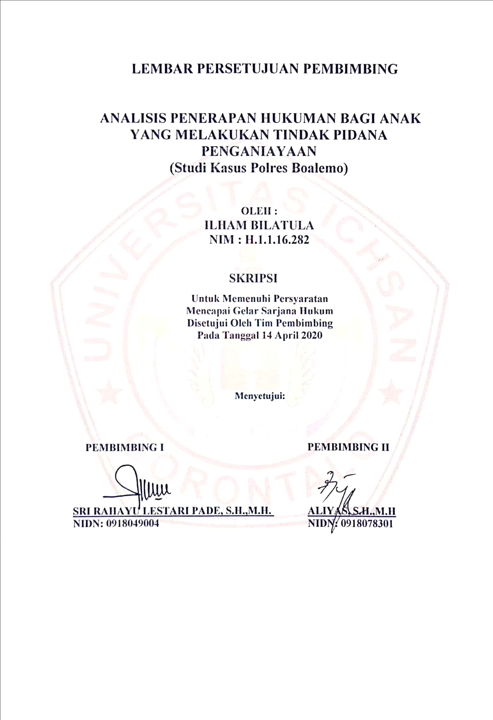

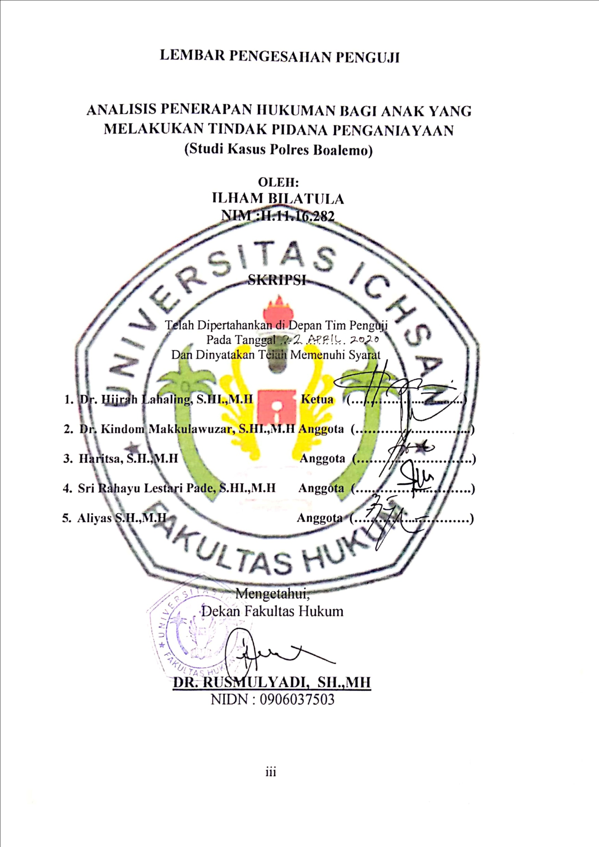

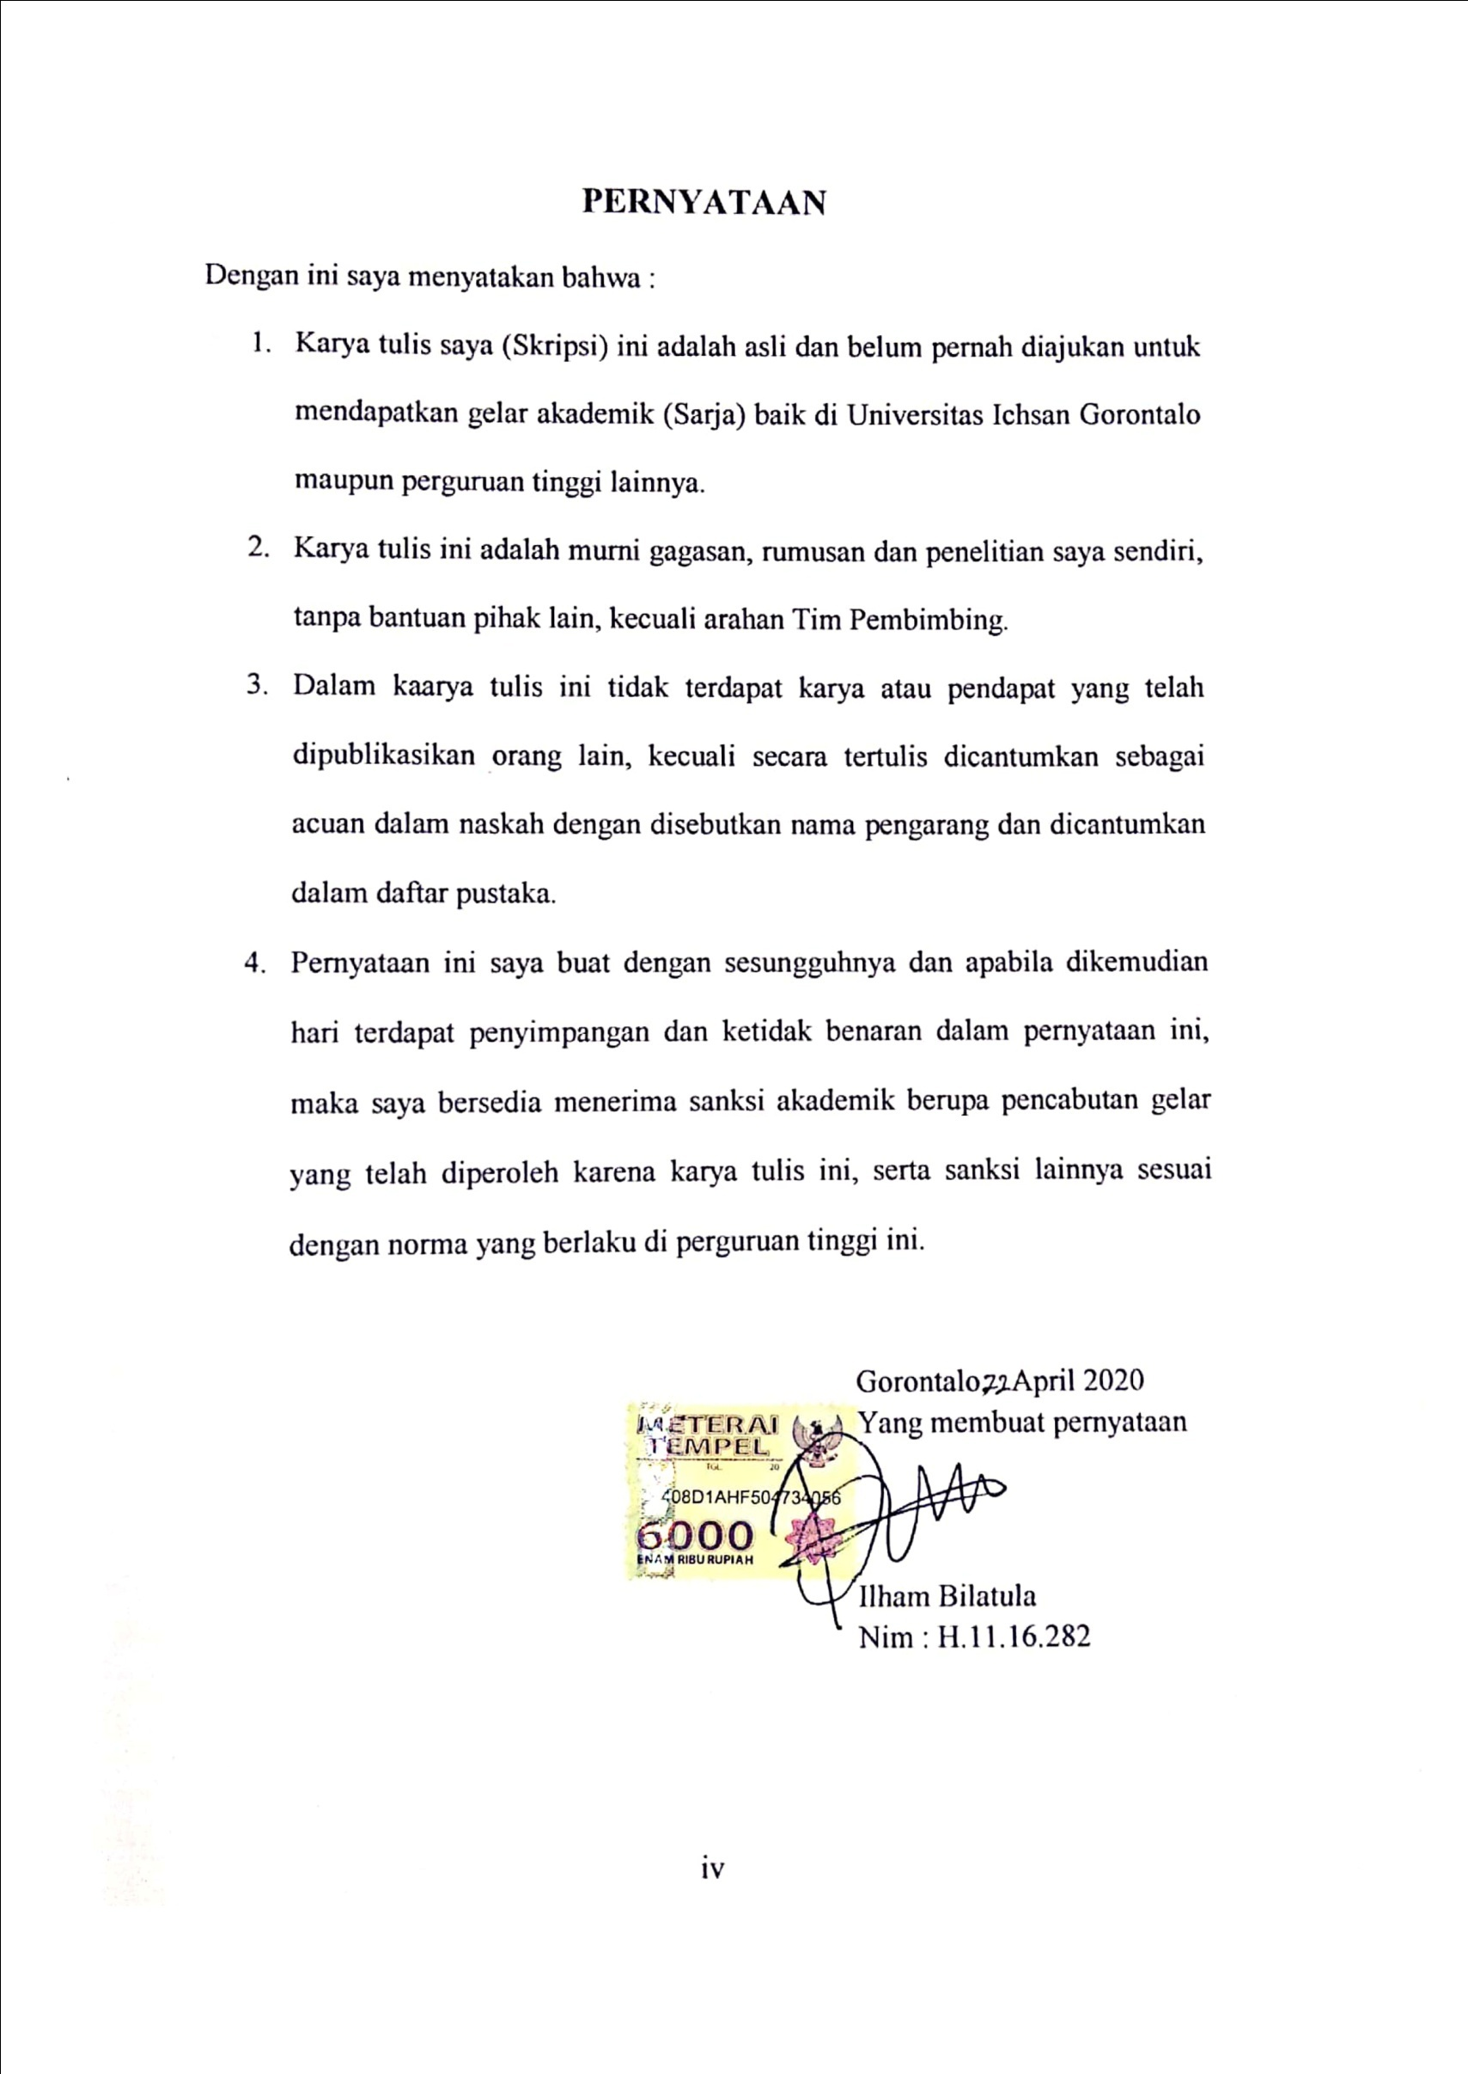

KATA PENGANTAR
Puji syukur penulis panjatkan kepada Tuhan Yang Maha Esa, karena atas berkat dan rahmatNya penulis dapat menyelesaikan Skripsi ini dengan judul Analisis Penerapan Hukuman Bagi Anak Yang Melakukan Tindak Pidana Penganiayaan(Studi Kasus Polres Boalemo), sesuai dengan yang direncanakan. Penelitian ini dibuat untuk memenuhi salah satu syarat ujian guna memperoleh gelar Sarjana. Penulis menyadari bahwa tanpa bantuan dan bimbingan dari berbagai pihak, Skripsi ini tidak dapat penulis selesaikan. Oleh karena itu penulis menyampaikan terima kasih kepada :
- Muh. Ichsan Gaffar, SE., M.Ak selaku Ketua Yayasan Pengembangan Ilmu Pengetahuan dan Technologi Ichsan Gorontalo.
- DR.Abdul Gaffar Latjoke, M.Si selaku Rektor Universitas Ichsan Gorontalo.
- DR. Rusmulyadi, SH.,MH, selaku Dekan Fakultas Hukum Universitas Ichsan Gorontalo.
- DR. Hijrah Lahaling, S.Hi.,MH, selaku Ketua Program Studi Ilmu Hukum Fakultas Hukum Universitas Ichsan Gorontalo.
- Sri Rahayu Lestari Pade, SH.,MH, selaku Pembimbing I, yang telah membimbing penulis selama mengerjakan usulan penelitianini.
- Aliyas, SH.,MH, selaku Pembimbing II, yang telah membimbing penulis selama mengerjakan usulan penelitianini.

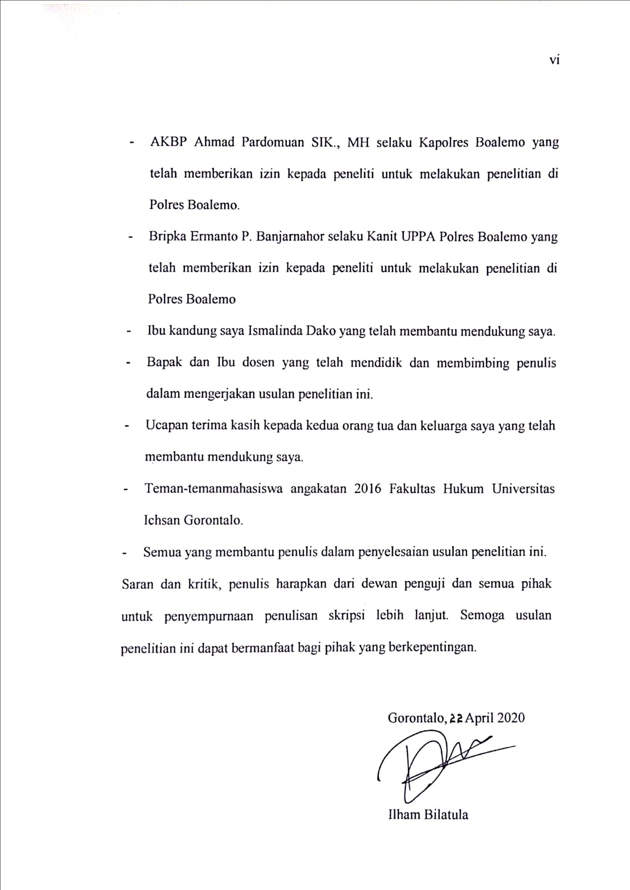

ABSTRAK
ILHAM BILATULA, H11.16.282 Judul “ Analisis Penerepan Hukuman Bagi Anak Yang Melakukan Tindak Pidana Penganiayaan (Studi Kasus Polres Boalemo)”.Dibimbing Oleh Ibu Sri Rahayu Lestari Pade dan Bapak Aliyas.
Penelitian ini bertujuan untuk : (1). Untuk mengetahui bagaimana penerepan hukum terhadap anak yang melakukan tindak pidana penganiayaan (2). Untuk mengetahui Apakah hambatan-hambatan yang dilalui petugas/penyidik untuk memberikan pengalihan diversi kepeda anak-anak yang melakukan kejahatan penganiaayaan diwilayah polres Boalemo
Peneletian ini menggunakan metode penelitian Normatif-Empiris.Metode Penelitian Normatif-Empiris adalah merupakan penggabungan antara pendekatan hukum normatif dengan adanya penambahan berbagai unsur empiris.Metode penelitian normatif-empiris mengenai implementasi ketentuan hukum normatif (undang-undang) dalam aksinya pada setiap peristiwa hukum tertentu yang terjadi dalam suatu masyarakat.
Hasil penelitian ini menunjukkan bahwa: (1) Bahwa dalam Pelaksaan diversi yang dilakukan petugas dalam lingkungan hukum Polres Boalemo belum berjalan sesuai peraturan yang ada. Ada beberapa tindak pidana penganiayaan bahwa dilakukan mulai dari tahun 2016 samapi dengan 2019 sangat mungkin untuk diupayakan diversi, namun karena kurangnya pemahaman masyarakat mengenai diversi sehingga penyidik tidak mampuh meyakinkan korban akan dampak pengalihan pada anak-anak, sehingga hanya 1 (satu) yang berhasil dalam pelaksanaan diversi. (2) Walaupun telah diatur dalam UU, gagasan pengalihan masih terhalang oleh pandangan orang-orang yang cenderung balas dendam dan ingin membalas dendam kepada anak-anak yang telah melakukan kejahatan, tanpa memikirkan dampak yang akan dihadapi oleh para anak. Pada hal pemberian pengalihan adalah kebijakan yang sangat penting yang diterapkan untuk melindungi anak-anak dari proses peradilan formal. Namun, terkadang pihak berwenang masih ragu menjalankannya. Sebab adanya tuntutan masyarakat, politik atau lainnya yang dipertimbangkan oleh pihak berwenang. Sehingga pihak berwenang juga takut disalahkan jika si anak mengulangi tindakannya nanti. Masyarakat juga masih pesimis terhadap kebijakan pengalihan otoritas yang akan merugikan kepentingan pihak-pihak tertentu.
Kata Kunci : Penerapan hukum,Anak Yang Melakukan Tindak Pidana Penganiayaan

ABSTRACT
ILHAM BILATULA, H11.16.282 Title "Analysis of the Leading of Punishment for Children Committing Crimes of Abuse (Case Study of the Boalemo District Police)". Supervised by Mrs. Sri Rahayu Lestari Pade and Mr Aliyas.
This study aims to: (1). To find out how the legal forerunners against children who commit criminal acts of persecution (2). To find out what are the obstacles faced by investigators in providing diversion against children who commit criminal acts of abuse in the Boalemo district police jurisdiction
This research uses the Normative-Empirical research method. The Normative-Empirical Research Method is a combination of normative legal approaches with the addition of various empirical elements. Normative-empirical research methods regarding the implementation of normative legal provisions (laws) in their actions in any particular legal event that happens in a society.
The results of this study indicate that: (1) That the implementation of diversion conducted by investigators within the Legal Area of ​​the Boalemo Police Station has not been carried out in accordance with existing provisions. There are several criminal acts of torture carried out starting from 2016 until 2019 it is very possible to try diversion, but due to the lack of public understanding of the diversion so that investigators are not able to convince the victims about the impact of diversion for children, so that only 1 (one) is successful in the implementation diversion. (2) Even though it has been regulated in the Law, the idea of ​​diversion is still hindered by the views of people who tend to be vengeful and want to retaliate against children who have committed a crime, without thinking about the impact that will be faced by the child. In the case of the provision of diversion is a very important policy applied to protect children from the formal justice process. However, sometimes the authorities still hesitate to run it. Because of the demands of society, politics, or others that are considered by the authorities. So that the authorities are also afraid of being blamed if the child repeats his actions later. The public is also still pessimistic about the diversion policy of the authorities which will harm the interests of certain parties.
Keywords: Application of law, Children Who Commit Abuse

DAFTAR ISI
Halaman
HALAMAN JUDUL i
HALAMAN PENGESAHAN SKRIPSI ii
HALAMAN PERSETUJUAN SKRIPSI ..iii
PERNYATAAN iv
KATA PENGANTAR v
ABSTRAK vii
ABSTRACT viii
DAFTAR ISI ix
BAB I. PENDAHULUAN 1
1.1 Latar Belakang Masalah 1
1.2 Rumusan Masalah 4
1.3 Tujuan Penelitian 4
1.4 Manfaat Penelitian 4
BAB II. TINJAUAN PUSTAKA 6
2.1 Tindak Pidana 6
2.1.1 Pengertian Tindak Pidana 6
2.1.2 Unsur-unsur Tindak Pidana 7
2.1.3 Jenis-jenis Tindak Pidana 8
2.2 Pengertian Anak 10
2.3 Pengertian Penganiayaan 13
2.4 Hak-hak Anak dan Perlindungan Hukumnya di Indonesia 16
2.5 Dasar Hukum Tindak Pidana Anak 18
2.6 Ketentuan Tentang Diversi 19
2.6.1 Pengertian Diversi 19
2.6.2 Tujuan Diversi 21
2.6.3 Syarat Pelaksanaan Diversi 22
2.7 Kerangka Pikir 24
2.8 Definisi Operasional 25
BAB III. METODE PENELITIAN 26
3.1 Jenis Penelitian 26
3.2 Objek Penelitian 26
3.3 Lokasi dan Waktu Penelitian 26
3.4 Jenis dan Sumber Data 26
3.5 Populasi dan Sampel 27
3.5.1 Populasi 27
3.5.2 sampel 27
3.6 Teknik Pengumpulan Data 27
3.7 Teknik Analisis Data 27
BABIV. HASIL DAN PEMBAHASAN 29
4.1 Gambaran Umum Lokasi penelitian 29
4.2 Hasil Penelitian dan Pembahasan 33
4.2.1 Penerapan Hukum Bagi Anak yang melakukan tindak pidana penganiayaan 33
4.2.2 Hambatan Yang Dihadapi Penyidik Dalam Pemberian Diversi Terhadap Anak Yang Melakukan Tindak Pidana Penganiayaan 41
BABV. PENUTUP 46
5.1 Kesimpulan 46
5.2 Saran 47
DAFTAR PUSTAKA 48

BAB I
PENDAHULUAN
  - Latar Belakang Masalah
Anak merupakan generasi penerus bangsa di masa yang akan datang menggantikan pemimpin yang di masa yang sekarang sehingga patut untuk di lindungi hak dan kewajiban oleh Negara. Maka dari itu anak harus mendapatkan bimbingan sejak usia dini dan anak perlu mendapatkan kesempatan untuk tumbuh dan berkembang secara optimal. Apalagi masa kanak-kanak adalah masa pembentukan karakter, kepribadian dan karakter manusia, sehingga kehidupan mereka memiliki kekuatan dan kemampuan serta berdiri teguh dalam kehidupan mereka.
Di Indonesia ada undang-undang dan peraturan tentang sebagian besar yang menjunjung tinggi dan memperhatikan hak-hak anak yang diberikan Kesepakatan tentang (KHA) keputusan Presiden Nomor 36 Tahun 1990. Hukum dan peraturan yang telah dibuat oleh pemerintah Indonesia termasuk, Undang-Undang
Nomor 39 Tahun 1999 tentang Hak Asasi Manusia,Undang-Undang Nomor 3 Tahun 1997 tentang Pengadilan Anak. Undang-Undang Nomor 35 Tahun 2014 tentang Perlindungan Anak.Undang-Undang Nomor 35 Tahun 2014 tentang Perlindungan Anak”.
Demikian substansi Undang-Undang mengatur hak hak anak. dalam bentuk, Baik untuk kehidupan, baik untuk nama, baik untuk pendidikan, baik untuk kesehatan dasar, baik untuk beribadah sesuai dengan agama, berhak untuk ekspresi, berpikir, dan bersenang-senang, menciptakan, istirahat, bersosialisasi, dan berhak untuk jaminan sosial.Undang-undang No 35 tahun 2014 pada Penjelasannya Pasal 2 huruf a, menyatakan bahwa “perlindungan anak meliputi kegiatan yang bersifat langsung dan tidak langsung dari tindakan yang membahayakan anak secara fisik dan/atau psikis, yang secara jelas dapat dipahami dalam uraian tentang konsep perlindungan hukum bagi anak.
Berdasarkan uraian di atas maka pengertian perlindungan hukum adalah hal perbuatan melindungi anak yang lemah dan belum kuat secara fisik, mental, sosial, ekonomi dan politik, untuk memperoleh keadilan sosial yang sifatnya tidak sekedar adaptif dan fleksibel melaingkan juga prediktif dan antisipasif berdasarkan hukum yang berlaku”.
bagi anak itu sendiri proses implementasi sanksi pidana berbeda karena menerapkan prinsip, lex specialis derogat legi generalis. Berarti “bahwa aturan yang khusus mengenyampingkan aturan yang umum”. Dimana diatur dalam Undang-Undang Nomor 3 Tahun 1997 tentang Pengadilan Anak. yang kemudian diganti dengan Undang-Undang Nomor 11 Tahun 2012 tentang Sistem Peradilan Pidana Anak. Anak-anak dianugerahkan untuk dijaga dan dididik sebaik mungkin sehingga mereka menjadi anak yang berguna untuk keluarga. Namun penegakan hukum terhadap anak masih menjadi masalah utama baik dari sudut hukum pidana positif dan hukum pidana islam. Dapat di lihat pada pasal 5 UU No.3 Tahun 1997 tentang Pengadilan Anak. dalam hal ini memuat ”anak belum mencapai umur 8 tahun melakukan atau diduga melakukan tindak pidana, maka terhadap anak tersebut dapat dilakukan pemeriksaan secara khusus oleh penyidik”.
Masalah seperti ini harus mendapatkan perhatian serius mengingat keterbatasan kemampuan hukum pidana dalam menanggulangi kejahatan dalam produk kebijakan legislasi bahwa hukum pidana selalu digunakan untuk menakut-nakuti atau mengamankan berbagai kejahatan yang mungkin timbul di berbagai bidang. Kesan semacam ini memberi kesan seolah-olah dirasa tidak sempurna jika produk undang-undang tidak memiliki ketentuan pidana.
Maka penyelesaian hukum anak-anak harus mendapat perhatian serius karena itu terhadap masa depan bangsa. Karena itu, dalam menerapkan sanksi pidana untuk anak-anak, polisi, terutama Kepolisian Kabupaten Boalemo, dapat menerapkan sanksi sesuai dengan dasar hukum undang-undang untuk memulihkan dan mengarahkan anak-anak menuju masa depan yang baik untuk mengembangkan diri sebagai warga negara yang bertanggung jawab atas kehidupan anak-anak. bangsa dan agamanya.
Berdasarkan latar belakang di atas, penulisan ini ditetapkan untuk membahas mengenai hukum bagi anak-anak yang melakukan Tindak Pidana Penganiayaan. Sehingga penulis Mengangkat judul tentang “Analisis penerapan hukuman bagi anak yang melakukan tindak pidana penganiayaan (Studi Kasus Polres Boalemo).”
  - Rumusan Masalah
Berdasarkan latar belakang yang sudah diuraikan di atas maka dapat dirumuskan permasalahan sebagai berikut :
- Bagaimanakah penerapan hukum terhadap anak yang melakukan Tindak Pidana Penganiayaan ?
- Apakah hambatan-hambatan yang dihadapi penyidik dalam pemberian diversi terhadap anak pelaku tindak pidana penganiayaan di wilayah hukum Polres Boalemo?
  - Tujuan Penelitian
Adapun yang menjadi tujuan penelitian pada penulisan ini adalah :
- Untuk dapat mengetahui bagaimana penerapan hukum terhadap anak yang melakukan Tindak Pidana Penganiayaan.
- Untuk dapat mengetahui Hambatan-hambatan yang di hadapi penyidik dalam memberikan diversi terhadap anak yang melakukan Tindak Pidana Penganiayaan.
  - Manfaat Penelitan
Berdasarkan dari rumusan masalah serta tujuan penelitian yang telah diuraikan diatas, maka manfaat dari penelitian ini yaitu :
- Bagi Peneiliti, penelitian ini bermanfaat untuk menambah pengetahuan serta merupakan salah satu syarat untuk dapat memperoleh Gelar Sarjana Hukum di Fakultas Hukum Universitas Ichsan Gorontalo.
- Dari segi Teoritis, bagi Masyarakat hasil Penelitian ini diharapkan dapat dijadikan sebagai bahan masukan dalam hal mengetahui bagaimana Penerapan Hukum terhadap anak yang melakukan tindak pidana penganiayaan di Wilayah Hukum Polres Boalemo.

BAB II
TINJAUAN PUSTAKA
  - Tindak Pidana
    - Pengertian Tindak Pidana
Istilah tindak pidana dalam bahasa latin delictum atau delicta yang dikenal dalam bahasa inggris sebagai delict yakni tindak pidana oleh pelaku, sedangkan di Belanda tindakan tersebut dikenal sebagai strafbaarfeit atau tindak pidana. Dari pemahaman ini, dapat ditarik kesimpulan yang dapat menyangkal, bertindak atau melaporkan, bukan pelanggaran. Indonesia juga ada beberapa pemahaman berbeda yang digunakan sebagai terjemahan dari istilah strafbaarfeit. sastra hukum adalah tindakan kriminal, peristiwa kriminal, pelanggaran, pelanggaran hukuman, tindakan yang dapat ditunda, tindakan yang dapat ditolak dan yang terakhir adalah kejahatan.
Sulitnya memberikan pemahaman tentang tindak pidana,beberapa ahli memberikan artian atau definisi dari suddut pandang mereka yang menimbukan variasi dalam keragaman formulasi dan penggunaan istilah strafbaarfeit. Moeljatno (2008), dalam memberikan resolusi tentang strafbaarfeit, menggunakan istilah aksi pembunuhan. Dia memberikan pemahaman tentang tindakan pengadilan sebagai "tindakan yang dilarang oleh aturan larangan, yang menentang dengan pembelaan tertentu yang menentang larangan tersebut".

    - Unsur-Unsur Tindak Pidana
Dalam unsur tindak kejahatan dapat dibedakan menjadi unsur subjektif dan unsur objektif. Dalam praktiknya unsur-unsur tersebut tidak dapat di pisahkan satu sama lain.
pelanggaran sebagai berikut:
- Unsur subjektif adalah unsur yang berasal dari dalam diiri pelaku. Prinsip keadaan hukum pidana "tidak ada hukuman jika tidak ada kesalahan". (suatu tindakan tidak membuat seseorang bersalah kecuali pikirannya bersalah atau). Kesalahan yang dibahas di sini adalah kesalahan yang dilakukan oleh unsur kesengajaan dan kealpaan.
- Unsur obyektif adalah unsur dari luar diri pelaku, yang terdiri dari
- tindakan manusia, yaitu UU, yaitu tindakan aktif dan tindakan positif. Kelalaian, yaitu tindakan pasif atau tindakan negatif, yaitu tindakan yang membawa atau membungkam.
- efek dari tindakan manusia, konsekuensinya berbahaya atau merusak kepentingan yang ditransfer oleh hukum. Misalnya kehidupan, tubuh, kebebasan, hak milik, kehormatan dan sebagainya.
- keadaan (kondisi) pada umumnya kondisi ini tergantung pada kondisi ketika dilakukan, kondisi setelah tindakan dilakukan, sifat dapat dilakukan dan sifat melawan hukum.
Sifat dapat ditolak sehubungan dengan alasan yang membebaskan tahanan dari hukuman, sementara sifat menentang hukum terhadapnya, terhadap sehubungan dengan larangan atau perintah.Sementara itu,sesuai. Keberhasilan atau unsur kejahatan adalah:
- Perilaku dan konsekuensi (tindakan);
- Masalah keadaan atau keadaan yang menyertai keadaan;
- Keadaan memberatkan tambahan;
- Tujuan melawan hukum objektif;
- Elemen subyektif melawan hukum;
    - Jenis-Jenis Tindak Pidana
Setelah menggambarkan suatu Tindakan Pidana dalam arti Kejahatan yang meragukan dan meragukan, penulis berikut akan menjelaskan jenis-jenis Tindak Pidana.
- Jenis Kejahatan
Secara umum ada beberapa jenis tindakan pengadilan. Tindakan kriminal dapat dibedakan secara kualitatif dari kejahatan dan fraktur. Kejahatan, yaitu rechtdelicten, adalah tindakan yang bertentangan dengan kesejahteraan, terlepas dari tindakan yang terancam oleh hukum atau tidak. Meskipun tidak dirumuskan sebagai pelanggaran hukum, tindakan ini benar-benar diterima oleh masyarakat sebagai tindakan yang bertentangan dengan kesejahteraan. Jenis kejahatan ini juga disebut mala in se. Artinya, tindakan ini adalah tindakan jahat karena sifat dari tindakan ini memang jahat. Sedangkan pelanggaran adalah tindakan yang dilakukan oleh komunitas baru direalisasikan sebagai kejahatan, karena hukum merumuskannya sebagai kejahatan. Tindakan ini terkait dengan tindakan yang dilakukan oleh masyarakat oleh karena hukum kemenangan dengan hukuman penjara. Jenis kejahatan ini juga disebut dengan istilah mala prohibita (malum prohibitum crimes).
Kejahatan juga dibagi menjadi tindak pidana formal dan tindak pidana materiil. Yang pertama adalah tindakan kriminal yang perumusannya ditekankan atas tindakan yang ditentang. Tindak pidana formal adalah kejahatan yang telah disetujui dan diselesaikan sesuai dengan peraturan perundang-undangan, tanpa mempertanyakan konsekuensi sebagaimana diterjemahkan dalam”Pasal 362 KUHP tentang pencurian dan Pasal 160 KUHP tentang penghasutan”.Sedangkan tindak pidana materiil adalah tindak pidana yang rumusannya ditekankan pada efek yang tertunda. Kejahatan ini hanya dianggap telah terjadi “Pasal 338 KUHP tentang pembunuhan” dalam “Pasal 378 KUHP tentang penipuan”
Jenis-jenis tindak pidana dibedakan dari pelanggaran komisi (tindakan komisi) dan pelanggaran penghilangan (tindakan kelalaian). Komisi adalah pelanggaran yang mengandung larangan yang berlawanan, yang melibatkan sesuatu yang dilanggar, dikeluarkan untuk pelanggaran, debat, dan penggantian. Pelanggaran omisi adalah pelanggaran yang terdiri dari menentang permintaan, yang tidak melakukan sesuatu yang diperintahkan, misalnya tidak muncul di hadapan pengadilan di pengadilan sebagaimana diumumkan dalam “Pasal 522 KUHP Tidak Datang Menjadi Saksi, Ahli Atau Jurubahasa”.”Kitab Undang - Undang Hukum Pidana (KUHP)”. “Pasal 522, berbunyi : “Barangsiapa dengan melawan hak tidak datang sesudah dipanggil menurut undang - undang untuk menjadi saksi, ahli, atau juru bahasa, dihukum denda sebanyak - banyaknya Rp 900”.(delikdolus) dan penelantaran (delik culpa). Pelanggaran Dolus tidak diragukan lagi. “tindak pidana pembunuhan dalam Pasal 338 KUHP”.Sedangkan pelanggaran culpa adalah pelanggaran yang tidak lalai. Pasal 359 KUHP tentang kealpaan seseorang yang mengakibatkan matinya seseorang.
Kemudian, jenis-jenis tindak pidana juga dibedakan dari pelanggaran biasa dan pelanggaran berkualifikasi. Perbuatan biasa adalah kejahatan paling sederhana, tanpa memihak seperti dalam Pasal 362 KUHP tentang Pencurian.Sedangkan tindak pidana yang memenuhi syarat adalah tindak pidana dalam bentuk pokok yang ditambah dengan tidak adanya pemberdayaan, sehingga ancaman pidana menjadi semakin parah, seperti dalam Pasal 363dan 365 KUHP yang merupakan betuk kualifikasi dari delik pencurian dalam Pasal 362 KUHP
  - Pengertian Anak
Anak adalah seorang yang dilahirkan dari hubungan intim dari ikatan pernikahan antara suami dan istri. Anak juga merupakan cikal bakal lahirnya suatu generasi baru yang merupakan asset bangsa, masa depan Bangsa dan Negara dimasa yang akan datang..
Manusia berkembang melalui beberapa tahapan yang terjadi dan berlanjut dalam waktu menumbuhkan, dan biasa berlaku secara keseluruhan.Untuk lebih jelasnya, tahapan pengembangan dapat dilihat pada deskripsi ini :
- Pra-kelahiran: lahir dari kelahiran konsepsi kelahiran;
- Masa bayi Jabang: satu hari - dua minggu;
- Bayi: dua minggu - satu tahun;
- Masa Kecil I: 1 tahun - 6 tahun;
- Masa kecil II: 6 tahun - 12/13 tahun;
- Masa remaja : 12/13 tahun - 21 tahun;
- Kedewasaan: 21 tahun - 40 tahun;
- Usia menengah : 40 tahun - 60 tahun;
- Usia tua : 60 tahun – meninggal;
Untuk menempatkan anak dalam hal subjek, perlu ada internal atau eksternal tidak dalam ruang lingkup untuk mengklasifikasikan status anak. Elemen-elemen ini adalah sebagai berikut. :
- Unsur Internal
Sebagai anak manusia juga diklasifikasikan sebagai hak asasi manusia yang berkaitan dengan peraturan perundang-undangan. Ketentuan ditetapkan untuk anak-anak dalam kelompok anak di bawah umur, seseorang yang sesuai dengan wali, orang yang tidak bisa melaksanakan aturan hukum. Hak dan pengaruh yang sama, anak-anak juga memiliki hak dan kewajiban yang sama dengan yang diberikan oleh orang dewasa tentang persyaratan yang terkait dengan undangan untuk mengambil tindakan hukum. Undang-undang akan menempatkan anak-anak pada posisi menggabungkan hukum untuk disejajarkan dengan posisi orang dewasa atau disebut subjek hukum.
- Unsur Eksternal
Ketentuan hukum atau ketentuan status hukum (kesetaraan di hadapan hukum) dapat memberikan legalitas formal kepada anak-anak karena tidak dapat mendukung hukum ditentukan oleh hukum dan peraturan itu sendiri, atau menempatkan ketentuan hukum Hak istimewa dari hukum anak yang diusulkan Hak istimewa yang diberikan oleh negara. atau pemerintah yang timbul dari Konstitusi dan peraturan
Sementara si Anak di dalam.”Undang-undang Dasar 1945 terdapat di dalam Pasal 34 yang berbunyi: “Fakir miskin dan anak-anak terlantar dipelihara oleh negara. Hal ini mengandung makna bahwa anak Adalah subjek hukum dari hukum nasional yang harus dilindungi, dipelihara dan dibina untuk mencapai kesejahteraan anak, dengan kata lain anak tersebut merupakan tanggung jawab pemerintah dan masyarakat”, Terhadap pengertian anak menurut ”Undang-Undang Dasar 1945’, Irma Setyowati Soemitri menjabarkan sebagai berikut. “ketentuan Undang-Undang Dasar 1945, ditegaskan pengaturanya dengandikeluarkanya Undang-Undang No. 4 Tahun 1979 tentang Kesejahteraan Anak, yang berarti makna anak (pengertian tentang anak) Yaitu seseorang yang harus memproleh hak-hak yang kemudian hak-hak tersebut dapat menjamin pertumbuhan dan perkembangan dengan wajar baik secara rahasia, jasmaniah, maupun sosial, atau anak juga berahak atas pelayanan untuk mengembangkan kemampuan dan kehidupan sosial. Anak juga berhak atas pemelihraan dan perlindungan baik semasa dalam kandungan maupun sesudah ia dilahirkan”.
“Undang-Undang No. 3 Tahun 1997 tercantum dalam Pasal 1 ayat (2) yang berbunyi”: “ Anak adalah orang dalam perkara anak nakal yang telah mencapai umur 8 (delapan) tahun tetapi belum mencapai umur 18 tahun (delapan belas) tahun dan belum pernah menikah .” Jadi dalam hal ini pengertian anak-anak dibatasi oleh kondisi sebagai berikut: pertama, anak-anak dibatasi usia antara 8 (delapan) hingga 18 (delapan belas) tahun. Sementara kondisi kedua untuk anak belum pernah menikah, itu berarti tidak terikat dalam pernikahan atau pernah menikah dan kemudian bercerai. Jika anak tersebut terikat dalam pernikahan atau pernikahannya rusak karena perceraian, maka anak tersebut dianggap sudah dewasa meskipun usianya belum genap 18 (delapan belas) tahun.
“Undang-Undang No.11 Tahun 2012 tercantum dalam Pasal 1 ayat (3) yang berbunyi”: “Anak yang Berkonflik dengan Hukum yang selanjutnya disebut Anak adalah anak yang telah berumur 12 (dua belas) tahun, tetapi belum berumur 18 (delapan belas) tahun yang diduga melakukan tindak pidana”
  - Pengertian Penganiayaan
Penganiayaan adalah tindakan yang disengaja yang dimaksudkan untuk menyebabkan rasa sakit atau cedera pada orang lain, hanya disebabkan oleh mata yang merupakan objek dari tindakan tersebut.
Kejahatan atau penganiayaan terhadap tubuh yang dilakukan dengan sengaja dapat dibagi menjadi 6 jenis, yaitu :

- Penganiayaan Biasa
Dalam penganiayaan biasa untuk penanganan yang salah dapat disebut sebagai penganiayaan terhadap bentuk dasar atau standar ketentuan. pasal 351 tentang penganiyaan biasa sangat benar,setidaknya untuk membedakannya dari bentuk penyiksaan lainnya. Dilihat dari pembentukan hukum dalam merumuskan penganiayaan, konflik ini memiliki salah satu fitur. Jika ada rumusan tentang kesalahan lain, pembuat undang-undang dalam membuat rumusan adalah untuk menyebutkan tidak ada perilaku dan tidak ada yang lain, seperti kesalahan, melawan hukum atau tidak tentang objek, mencari cara dan sebagainya, dan sesuai dengan kebutuhan yang ditawarkan 351 ayat penganiayaan,diuraikan secara singkat dengan menyebutkan penganiayaan atau salah penanganan sama dengan Bab XX, dan menyebutkan menantang penjahat. Formula yang sangat singkat.Pasal 351 merumuskan sebagai berikut:
- Pelanggaran dihukum maksimal 2 tahun 8 bulan penjara atau denda maksimum Rp 4.500;
- Jika tindakan itu menyebabkan cedera serius, orang tersebut dijatuhi hukuman penjara maksimum 5 tahun;
- Jika dia berhasil dalam kematian, dia akan dihukum maksimal 7 tahun penjara;
- Disamakan dengan sengaja merusak kesehatan;
- Upaya untuk melakukan kejahatan ini tidak dihukum;

- Penganiayaan Ringan
Penganiayaan ringan adalah penganiayaan yang dirumuskan dalam pasal 352, yang rumusannya sebagai berikut:
- “Kecuali untuk yang dinyatakan dalam pasal 353 dan 356, maka penganiayaan yang tidak menimbulkan penyakit atau halangan untuk untuk menjalangkan pekerjaan jabatan atau pencaharian, dipidana sebagai penganiayaan ringan, dengan pidana penjara paling lama 3 bulan atau pidana denda paling banyak Rp 4.500. Pidana dapat ditambah sepertiga bagi orang yang melakukan kejahatan itu terhadap orang yang bekerja padanya atau menjadi bawahannya”;
- “Perbuatan untuk melakukan kejahatan ini tidak dipidana”.
- Penganiayaan Berencana
Pasal 353 mengenai “penganiayaan berencana” dirumuskan sebagai berikut:
- Penganiayaan dengan rencana yang sudah direncanakan sebelumnya dijatuhi hukuman penjara maksimal 4 tahun
- Jika tindakan itu menyebabkan cedera serius, orang tersebut dijatuhi hukuman penjara maksimum 7 tahun.
- Jika tindakan itu menyebabkan kematian, maka terpidana bersalah paling lama 9 tahun penjara.
Ada 3 jenis rencana, yang diharapkan :
- Penyiksaan terencana yang tidak mengakibatkan cedera serius atau kematian.
- Penganiayaan terhadap perencanaan yang mengakibatkan cedera serius
- Penganiayaan terencana yang menghasilkan kematian.
- Penganiayaan Berat
Penganiayaan berat, dapat dirumuskan dalam ”pasal 354 yang formulasinya adalah sebagai berikut:
- Siapa pun yang dengan sengaja melukai orang lain dihukum karena melakukan pembayaran besar dengan jangka waktu maksimum 8 tahun penjara.
- Jika tindakan ini berakhir dengan kematian, maka hukumannya akan dijatuhi hukuman maksimal 10 tahun penjara”
  - Hak-Hak anak dan perlindungan Hukumnya di Indonesia
Masalah dalam perlindungan hukum dan hak-hak untuk anak sendiri salah satu aspek yang harus dilindungi untuk Anak-anak indonesia Perlindungan hak-hak anak dapat dilakukan dengan tertib dan bertanggung jawab sehingga hukum sepenuhnya selaras denggan Pancasila dan Undang-Undang Dasar 1945.Dalam debatnya dengan lisensi untuk anak-anak, maka dalam Undang-Undang Dasar 1945 pada. Pasal 34 telah ditegaskan bahwa “Fakir miskin dan anak-anak terlantar dipelihara oleh Negara”. hal tersebut menunjukan bahwa adanya perhatian dari pemerintah terhadap kewajiban dan perlindungan. Lebih lanjut dalam pengaturan tentang hak dan perlindungan terpisahkan dalam berbagai ketentuan peraturan Undang-Undang sebagai berikut :
- Dalam bidang hukum dengan Undang-Undang Nomor 3 Tahun 1997 tentangPengadilan Anak;
- Dalam bidang kesehatan dengan Undang-Undang Nomor 36 Tahun 2009 tentangKesehatan, diatur dalam Pasal 128 s/d 135;
- Dalam bidang Pendidikan dengan Pasal 31 Undang-Undang Dasar 1945 danUndang-Undang Nomor 20 Tahun 2003 tentang Sistem Pendidikan Nasional;
- Dalam bidang Tenaga Kerja dengan Undang-Undang Nomor 13 Tahun 2003tentang Ketenagakerjaan dalam Pasal 68 s/d 75 dan Undang-Undang Nomor 20Tahun 1999 tentang Pengesahan Konvensi ILO Mengenai Usia Minimum untukdiperbolehkan Bekerja;
- Dalam bidang Kesejahteraan Sosial dengan Undang-Undang Nomor 4 Tahun 1979tentang Kesejahteraan Anak;
- Perlindungan Anak secara lebih komprehensif diatur dalam Undang-UndangNomor 23 Tahun 2002 tentang Perlindungan Anak;
Lebih lanjut pengaturan hak-hak anak di Indonesia saat ini, juga diatur secara khusus dalam “Undang-undang Nomor 23 Tahun 2002 tentang perlindungan anak” dan keputusan presiden “Nomor 36 tahun 1990 tentang pengesahan Konvensi Hak-hak Anak”. Dalam pasal 1 butir 12 “Undang-undang Nomor 23 Tahun 2002 tentang Perlindungan Anak”, disebutkan bahwa “anak adalah bagian dari hak asasi manusiayang wajib dijamin, dilindungi, dan dipenuhi oleh orang tua, keluarga, masyarakat, pemerintah dan Negara”.
Berdasarkan Konvensi tentang Hak-Hak Anak, secara umum dapat diklasifikasikan ke dalam 4 kategori hak-hak anak, disepakati:.
- Hak untuk bertahan hidup;
- Hak atas perlindungan.;
- Hak untuk tumbuh dan berkembang;
- Hak untuk disetujui;
  - Dasar Hukum Tindak Pidana Anak
Dasar Hukum Tindak Pidana Anak diatur dalam”buku I Ketentuan Umum pada Bab I Pasal 1 sebagai berikut :
- Dalam sistem peradilan pidana anak merupakan proses penyelesaian kasus anak yang berhadapan dengan hukum, mulai dari tahap penyelidikan sampai ke tahap pemidanaan.
- Anak yang berhadap dengan hukum yakni anak yang bermasalah dengan hukum, anak yang menjadi korban tindak kejahatan dan anak yang menjadi saksi tindak pidana.
- Anak yang bermasalah dengan hukum yakni anak yang belum dewasa atau belum berumur 12 (dua belas) tahun,
- Anak yang menjadi korban kejahatan adalah anak yang belum berumur 18 (delapan belas) tahun yang mendapatkan kejahatan fisik, mental, dan/atau kerugian ekonomi yang disebabkan oleh tindak pidana.
- “Anak yang Menjadi Saksi Tindak Pidana yang selanjutnya disebut Anak Saksi adalah anak yang belum berumur 18 (delapan belas) tahun yang dapat memberikan keterangan guna kepentingan penyidikan, penuntutan, dan pemeriksaan di sidang pengadilan tentang suatu perkara pidana yang didengar, dilihat, dan/atau dialaminya sendiri”.
- Penyelesaian perkara tindak pidana melibatkan pelaku, korban, keluarga, dan pihak yang lain
- Pengalihan merupakan perkara Anak dari proses peradilan pidana ke proses di luar peradilan pidana.
- Penyidik anak adalah seorang yang khusus untuk menangani perara anak.
- Jaksa penuntut umum adalah seorang yang khusus untuk menangani perkara anak.
  - Ketentuan Tentang Diversi
    - pengertian Diversi
Berdasarkan “Undang-Undang No. 11 tahun 2012 telah diberikan tafsiran autentik pada pasal 1 angka 7, yaitu pengalihan penyelesaian perkara anak dari proses peradilan pidana ke proses diluar peradilan pidana. Terhadap apa yang dimaksud dengan diversi tersebut Undang-undang No. 11 tahun 2012 tidak memberikan penjelasan lebih lanjut. Akan tetapi dalam Naskah Akademik RUU Sistem Peradilan Pidana Anak dikemukakan bahwa diversi adalah suatu pengalihan penyelesaian kasus-kasus Anak yang diduga melakukan Tindak Pidana tertentu dari proses pidana formal ke penyelesaian damai antara tersangka atau terdakwah atau pelaku Tindak Pidana dengan korban yang difasilitasi oleh keluarga dan/atau Masyarakat, pembimbing kemasyarakatan Anak, polisi, Jaksa, atau Hakim”.
“Berdasarkan Peraturan Minimum Amerika Serikat untuk Administrasi Keadilan Remaja (Regulasi Beijing), yang disetujui oleh pengalihan untuk memeberikan izin terhadap penyidik dalam menempuh langkah-langkah pencegahan untuk memperbaiki pemasalahan terhadap tindakan pelanggaran oleh anak dengan tidak mengambil jalan formal lainnya. Mennghentikan atau dihapus dari proses peradilan pidana atau diserahkan kepada publik dan bentuk kegiatan pelayanan sosial lainnya. Penerapam ini dapat dibuat di setiap inspeksi, penyelesaian untuk mengurangi anak dalam keterlibatan proses peradilan”.
Menurut M. Nasir Djamil “pengalihan Anak bukan untuk hukum. Keragaman adalah langkah pengalihan kasus anak-anak yang melakukan tindakan kriminal tertentu dari proses pidana formal menuju penyelesaian damai antara tersangka / terdakwa / pencegahan tindak pidana dan para korban yang difasilitasi oleh keluarga dan / atau masyarakat, penasihat komunitas dari anak-anak, polisi, jaksa penuntut atau hakim”. Karena itu bertentangan dengan hukum yang dapat dilakukan pengalihan demi kepentingan terbaik anak dan dengan persetujuan untuk korban. Dalam pemerintahan juga fraksi-fraksi disetujui oleh gagasan pengalihan yang merupakan salah satu Implementasi Peradilan Pemulihan, mulai dari anggaran pendidikan, penuntutan, dan litigasi di pengadilan. Ini menjadi kebijakan politik bersama antara pemerintah dan Parlemen dalam memberikan bantuan terbaik bagi anak-anak yang berkonflik dengan hukum. Tidak semua kasus bertentangan dengan hukum.
Diversi adalah kebijakan yang dilakukan untuk menghindari perlindungan dari Sistem Peradilan Pidana Formal. Pengalihan dilakukan untuk memberikan perlindungan dan rehabilitasi (perlindungan dan rehabilitasi) Untuk membantu anak-anak tindak menjadi criminal dewasa. Diversion juga merupakan upaya untuk mengundang orang untuk mematuhi dan menegakkan hukum sambil mempertimbangkan keadilan sebagai prioritas utama selain membantu peluang untuk meningkatkan diri.
    - Tujuan Diversi
Dalam tujuan pengalihan atau diversi yakni penerapan dari suatu keadilan restorative yang berusaha untuk mengembalikan pemulihan terhadap sebuah tindakan permasalahan yang selama ini dikenal dalam hukum pidana. Dalam penjelasan umum “Undang-Undang No. 11 tahun 2012 disebutkan bahwa subtansi yang paling mendasar dalam Undang-Undang No.11 tahun 2012 adalah pengaturan secara tegas mengenai Keadilan Restoratif dan diversi. Hal ini dimaksudkan untuk menghindari dan menjauhkan Anak dari proses Peradilan, sehingga dapat mencegah stigmatisasi terhadap Anak yang berhadapan dengan Hukum dan diharapkan Anak dapat kembali ke dalam lingkungan sosial secara wajar. Maksud dari diversi tersebut, kemudian dijabarkan dalam pasal 6 UU No. 11 tahun 2012yang menentukan bahwa tujuan dari diversi adalah :
- Mencapai perdamaian antara korban dan Anak.
- Menyelesaikan perkara Anak di luar proses Peradilan.
- Menghindarkan Anak dari perampasan kemerdekaan.
- Mendorong Masyarakat untuk berpartisipasi.
- Menanamkan rasa tanggung jawab kepada Anak”.
Sebagai subsistem dari sistem peradilan anak, setiap penegak hukum, yaitu Kepolisian, Kejaksaan, dan Pengadilan dalam menjalankan tugas pengalihan harus memiliki tujuan yang sama sebagaimana tertuang dalam. Pasal 6. “Jika salah satu dari aparatur penegak Hukum dalam melaksanakan tugas diversi sampai mempunyai tujuan yang tidak sama dengan aparatur penegak yang lain”. Maka Sistem Peradilan Pidana Anak tidak akan berhasil seperti yang diinginkan oleh “UU No. 11 Tahun 2012 Tentang Sistem Peradilan Anak”.
    - Syarat Pelaksanaan Diversi
Dalam hal anak-anak yang berdiskusi melakukan kejahatan atau disebut anak-anak yang berkonflik dengan hukum “(anak-anak yang telah berumur 12 (dua belas) tahun, tetapi belum dalam 18 (delapan belas) tahun berdiskusi melakukan tindak pidana), prinsip menjadi pertimbangan utama dalam semua perawatan. Dalam pasal 20 dalam kasus tindak pidana yang dilakukan oleh anak sebelum usia 18 (delapan belas) tahun dan disetujui ke pengadilan setelah anak yang disetujui melebihi batas usia 18 (delapan belas) tahun, tetapi belum mencapai usia 21 ( dua puluh satu) tahun, Masih meminta sidang Anak-anak. Pelaksanaan diversi dalam.”undang-undang No. 11 Tahun 2012 tentang Sistem Peradilan Pidana Anak sebagaimana yang diatur dalam pasal 7 ayat (1) diversi wajib diupayakan pada tingkat penyidikan, penuntutan, dan pemeriksaan perkara Anak di Pengadilan Negeri. Dalam pasal pasal 7 Ayat (2) memberikan “persyaratan bahwa diversi terhadap dugaan Tindak Pidana yang dilakukan Anak-Anak atau yang dalam Undang-undang ini disebut sebagai Anak yang berkonflik dengan Hukum, dapat dilaksanakan dalam tindak pidana yang dilakukan” :
- Diancam dengan Pidana penjara dibawah 7 (tujuh) tahun. dan
- Bukan merupakan pengulangan Tindak Pidana.
Dimaksud pengulangan Tindak Pidana dalam ketentuan ini merupakan Tindak Pidana yang dilakukan oleh Anak, baik Tindak Pidana sejenis maupun Tindak sejenis, termasuk Tindak Pidana yang diselesaikan melalui diversi”.

  - Kerangka Pikir
KUHP dan KUHAP
Undang-Undang Negara Republik Indonesia No 11 Tahun 2012 Tentang Sistem Peradilan Anak

Analisis Penerapan Hukuman bagi Anak yang melakukan Tindak Pidana Penganiayaan (Studi Kasus Polres Boalemo)

hambatan-hambatan yang dihadapi penyidik dalam pemberian diversi terhadap anak pelaku tindak pidana penganiaayaan :
- Kurangnya pemahaman masyarakat
- Kurangnya kepercayaan masyarakat terhadap aturan pelaksanaan diversi

Penerapan hukum terhadap anak yang melakukan tindak pidana penganiayaan :
- Penerapan hukuman pidana
- diversi

MANFAAT HUKUM

  - Definisi Operasional
- Pelanggaran pidana adalah tindakan yang dilarang, dan dapat dilakukan sendiri atau dengan orang lain
- Anak adalah seseorang yang belum pernah berusia 18 tahun
- Penganiayaan adalah suatu perbuatan yang disebabkan oleh seseorang dapat menyebabkan cedera ringan, cedera serius dan bahkan kematian, dan dapat membahayakan orang lain atau diri mereka sendiri
- Sistem peradilan anak adalah proses untuk mengadili kasus anak
- Diversi adalah tindakan yang diambil oleh penyidik untuk proses transisi seorang anak dari proses peradilan
- penyidik anak adalah investigator anak yang memeriksa kasus anak-anak
- Penuntut umum adalah penuntut umum dalam proses persidangan anak
- Hakim anak adalah hakim anak dalam proses persidangan anak

BAB III
METODE PENELITIAN
  - Jenis Penelitian
Berdasarkan masalah yang diangkat dalam penelitian ini, peneliti menggunakan jenis penelitian Normatif-Empiris. Metodologi Penelitian Normatif-Empiris adalah penggabungan mencari hukum normatif dengan kontribusi yang berkaitan dengan non-empiris. Metode penelitian normatif-empiris) dalam aksinya pada setiap peristiwa hukum tertentu yang terjadi dalam suatu masyarakat.
  - Objek Penelitian
Objek penelitian ini adalah kasus penganiayaan yang dilakukan oleh anak yang terjadi di Polres Boalemo
  - Lokasi dan Waktu Penelitian
Adapun yang menjadi Lokasi penelitian di Polres Boalemo dan waktu Penelitian 3 bulan
  - Jenis dan Sumber Data
Jenis data yang digunakan dalam perbandingan adalah :
- Data kualitatif, yaitu data yang merupakan kumpulan data yang bukan angka seperti sejarah pendirian perusahaan dan struktur organisasi
- Data kuantitatif, data yang merupakan kumpulan nomor/data

  - Populasi Dan Sampel
    - Populasi
Adapun populasi dalam penelitian ini adalah Anak yang melakukan kasus tindak pidana penganiayaan di polres boalemo.
    - Sampel
Adapun yang menjadi sampel dalam penilitian ini adalah penyidik yang mengurus dan manangani kasus Anak yang melakukan tindak pidana penganiayaan di polres boalemo.
  - Teknik Pengumpulan Data
Teknik pengumpulan data yang digunakan dalam penelitian ini adalah sebagaiberikut :
- Wawancara, yaitu pengumpulan data secara langsung dalam bentuk tanya jawab dengan responden berdasarkan pedoman wawancara.
- Studi Dokumentasi, pengumpulan data dengan mempelajari berbagai dokumen, peraturan perundang-undangan dan penelaahan literatur yang ada relevansinya dengan penelitian ini.
  - Teknik Analisis Data
Analisis dimaksudkan sebagai sesuatu penjelasan dan interprestasi secara logis sistimatis dan konsisten sesuai dengan teknik yang dipakai dalam pengumpulan data dan sifat data yang diperoleh, seluruh data primer dan data sekunder yang diperoleh dari penelitian lapangan dan pustaka. Analisis kualitatif adalah data yang diperoleh dan kemudian disusun secara sistematis sehingga gambaran yang komprehensif akan diperoleh dan untuk selanjutnya akan dianalisis secara kualitatif dengan mempertimbangkan data dalam praktek kemudian dibandingkan dengan data yang diperoleh dari literatur, hasil analisis ini akan menjadi jawaban untuk masalah yang diajukan. Sedangkan metode deskriptif adalah metode analisis dengan memilih data yang menggambarkan situasi actual

BAB IV
HASIL PENELITIAN DAN PEMBAHASAN
  - Gambaran Umum Lokasi Penelitian
Sejarah pembentukan Polres Boalemo memiliki sejarah yang tidak terlepaskan dari Provinsi Gorontalo. Hal tersebut dikarenakan Polres Boalemo yang sekarang masuk kabupaten yang sudah lama merupakan pemekaran daerah dari kabupaten pohuwato.Proses pembentukan Polres Boalemo berawal dari terbentuknya kabupaten Boalemo berdasarkan UU Nomor 50 tahun 1999, sehingga jajaran Polri perlu untuk membentuk Polres Boalemo sebagai wujud kepedulian Polri didalam memberikan pelayanan keamanan kepada masyarakat, dan sering dengan perkembangan situasi kamtibmas pasca terbentuknya Kabupaten Boalemo telah menimbulkan berbagai permasalahan dan gejolak social yang nyaris terjadi bentrok fisik antara masyarakat Kecamatan Marisa dan masyarakat Kecamatan Tilamuta sehubungan dengan adanya Undang-Undang No. 50 Tahun 1999 tentang pembentukan Kabupaten Boalemo dimana dalam UU tersebut terdapat 2 (dua) pasal yang menjadi permasalahan yakni Pasal 7 yang isinya bahwa ibukota Kabupaten Boalemo berkedudukan di Kecamatan Tilamuta sedangkan Pasal 8 menyatakan bahwa selambat-lambatnya 5 (lima) ibu kota Kabupaten Boalemo yang berkedudukan di Kecamatan Tilamuta dipindahkan ke Kecamatan Marisa.
Melihat perkembangan situasi yang tidak menentu di Kabupaten Boalemo serta untuk mengantisipasi kemungkinan akan terjadi konflik horizontal
di wilayah Kabupaten Boalemo maka Pemerintah Daerah dan masyarakat sepakat untuk mengusulkan dan bermohon kepada pimpinan Polri agar dibentuk Polres di Kabupaten Boalemo, hal ini dilakukan Pemerintah Daerah dan masyarakat Kabupaten Boalemo mengingat jarak tempuh Kabupaten Boalemo dengan Polres Gorontalo cukup jauh sehingga apabila terjadi permasalahan dan tindak pidana Polres Gorontalo sangat lambat untuk mengatasi kejadian dengan cepat karena jarak cukup jauh yang memerlukan waktu sekitar 3 (tiga) Jam.
Setelah ada kesepakatan antara Pemda Kabupaten Boalemo dengan pimpinan Polri tentang pembentukan Polres Boalemo maka Pemerintah Daerah Kabupaten Boalemo telah menyiapkan lokasi / bangunan sementara untuk dijadikan Polres Boalemo yang berada di Kecamatan Marisa sehingga pada tanggal 19 November 2002 Polres Boalemo diresmikan berdasarkan Keputusan Kapolri No. Pol. : Kep / 28 / IX / 2002 tanggal 23 September 2002 oleh Kapolda Sulut BRIGJEN POL Drs. JOHN LALO Msc, sekaligus dilantiknya AKBP Drs. SUPRIADI DJALAL sebagai Kapolres Bolaemo yang pertama dalam sejarah berdirinya Polres Boalemo, setelah di resmikannya Polres Boalemo dan dilantiknya Kapolres Boalemo yang membawahi 5 (lima) Polsek dan 10 (sepuluh) Kecamatan serta melihat kondisi fasilitas gedung yang statusnya dipinjamkan oleh Pemda Kabupaten Boalemo kepada Polri dan jumlah personil Polri yang sangat minim sekali maka Kapolres Boalemo harus berjuang dengan keras untuk menentukan serta membawa Polres Boalemo kedepan agar dapat beroperasional layaknya Polres-Polres lain yang ada dijajaran Polda Sulawesi Utara.

Gedung Polres Boalemo yang awalnya hanya di pinjamkan oleh Pemda Kabupaten Boalemo belum layak digunakan karena gedung tersebut pada saat diserahkan kepada Polres Boalemo belum ada ruangan-ruangan maupun penyekatan serta kondisi halaman yang belum ditata sehingga melihat situasi yang sangat memprihatinkan ini maka Kapolres Boalemo dengan seluruh perwira, staf dan anggota berusaha mencari terobosan dengan melakukan pendekatan baik kepada Pemerintah Daerah maupun dengan masyarakat Kabupaten Boalemo guna memperbaiki dan membenahi fasilitas gedung Polres Boalemo dengan jalan memberdayakan segala potensi yang ada di Kabupaten Boalemo.
Di samping terbentuknya Polres Boalemo permasalahan tentang perebutan letak Ibukota Kabupaten Boalemo antara masyarakat Kecamatan Marisa dan Masyarakat Kecamatan Tilamuta masih tetap berlanjut sehingga menciptakan situasi Kamtibma yang kurang kondusif di wilayah Kabupaten Boalemo, sehingga untuk menyelesaikan permasalahan yang dihadapi oleh masyarakat Kecamatan Marisa dan masyarakat Kecamatan Tilamuta maka Kecamatan Marisa telah mencari solusi dengan membentuk suatu wadah yang diberi nama panitia pengawal pemekaran Kabupaten baru (P3KB) yang bertujuan untuk melakukan pemekaran Kabupaten Boalemo menjadi 2 (dua) Kabupaten yakni Kabupaten Boalemo yang berkedudukan di Kecamatan Tilamuta dan Kabupaten Pohuwato yang berkedudukan di Kecamatan Marisa.

Setelah Kabupaten Pohuwato terbentuk berdasarkan undang-undang Nomor 6 Tahun 2003 tentang pembentukan Kabupaten Pohuwato yang merupakan pemekaran dari Kabupaten Boalemo maka Polres Boalemo sekarang ini telah membawahi 2 (dua) wilayah Kabupaten, dengan adanya pemisahan wilayah Kabupaten antara Kabupaten Boalemo dan Kabupaten Pohuwato maka pada awal Juni 2003 akan dimulai pembangunan Polres Boalemo di Desa Lamu Kecamatan Tilamuta Kabupaten Boalemo yang tanahnya telah dihibahkan kepada Polri sesuai dengan surat keterangan hibah tanah dari Pemda Kabupaten Boalemo Nomor : 590 / 01 / 175 / II / 2003 seluas 40.000 Km2 maka Polres Boalemo yang nantinya akan dibangun membawahi 2 (dua) Polsek serta 3 (tiga) Polsek persiapan dan 5 (lima) Kecamatan diantaranya :
- Polsek Paguyaman dan Kecamatan Paguyaman
- Polsek Tilamuta dan Kecamatan Tilamuta
- Pospol Dulupi persiapan Polsek Dulupi dan Kecamatan Dulupi
- Pospol Wonosari persiapan Polsek Wonosari dan Kecamatan Wonosari
- Pospol Tabulo persiapan Polsek Mananggu dan Kecamatan Mananggu
Dalam kurun waktu 15 (lima belas) tahun perkembangan di Polres Boalemo sejak diresmikan sangatlah pesat namun untuk pembentukan Polres Standar Polres Boalemo masih sangat kurang dan masih perlu banyak perhatian dari pimpinan.

  - Hasil Penelitian dan Pembahasan
    - Penerapan Hukum Bagi Anak Yang Melakukan Tindak Pidana Penganiayaan
Sebelum masuk dalam pembahasan lebih lanjut mengenai penerapan hukum terhadap anak yang melakukan tindak pidana penganiayaan, yang dilakukan oleh anak dibawah umur di Wilayah Hukum Polres Boalemo. Maka penulis terlebih dahulu akan membahas sedikit tentang prosesnya investigasi kriminal dilakukan oleh anak-anak di Wilayah Hukum Polres Boalemo. Pemidanaan adalah upaya untuk menyadarkan anak agar menyesali perbuatannya,dan mengembalikannya menjadi warga masyarakat yang baik. Taat pada Hukum, menjunjung tinggi nilai-nilai moral, sosial dan keagamaan, sehingga tercapai kehidupan masyarakat yang aman, tertib dan damai. Mengingat kekhususan yang dimiliki anak, baik dari segi rohani dan jasmani, maupun dari segi pertanggung jawaban pidana atas perilaku dan tindakannya, maka haruslah diusahakan agar pemidanaan terhadap anak terutama pidana perampasan kemerdekaan merupakan upaya terakhir bila mana upaya lain tidak berhasil. Undang-undang tentang perlindungan anak dan Undang-undang tentang hak asasi manusia telah mengatur mengenai konsep ini. Pasal 14 Undang-undang No 23 tahun 2002 mengatakan bahwa setiap anak berhak untuk diasuh oleh orang tuanya sendiri, kecuali jika ada alasan dan/atau aturan hukum yang sah menunjukkan bahwa pemisahan itu adalah demi kepentingan terbaik bagi anak dan merupakan pertimbangan terakhir, Selanjutnya penegasan tentang hal ini juga diatur dalam pasal 16 ayat (3) undang-undang No 23 tahun 2002 dan pasal 66 ayat (4) undang-undang No 39 tahun 1999 tentang hak asasi manusia peraturan-peraturan tersebut menyatakan bahwa penangkapan,penahanan, atau tindak pidana penjara anak hanya dilakukan apabila sesuai dengan hukum yang berlaku dan hanya dapat dilakukan apabila sesuai dengan hukum yang berlaku dan hanya dapat dilakukan sebagai upaya terakhir. Polres Bolemo dalam melaksanakan tugas dan fungsinya melakukan penyidikan terhadap dugaan suatu tindak pidana yang dilakukan oleh seorang anak. Penyidik anak di Polres Boalemo adalah BRIPKA ERMANTO P BANJARNAHOR sebagai Kepala Unit Pelayanan Perempuan dan Anak (Kanit PPA), beserta anggota BRIGADIR MUHARIYADI SANDI. SH, BRIPTU FIKI POLUTU, BRIPTU POPI E DAYOH, BRIPTU NURYESA.
Semua Investigasi kasus kriminal yang dilakukan oleh polisi harus berpedoman pada “Undang-Undang No. 8 Tahun 1981 tentang Hukum Acara Pidana (KUHAP)” dan khususnya dalam penyelidikan dan penyelidikan anak-anak yang telah melakukan tindak pidana di dalamnya”, “Undang-Undang No 11 Tahun 2012 Tentang Sistem Peradilan Pidana Anak”. ”Undang-Undang No 23 Tahun 2002 Tentang Perlindungan Anak”, dan “Undang-Undang No 35 Tahun 2015 tentang Perubahan Atas” “Undang-Undang No 23 Tahun 2002 tentang Perlindungan Anak”. penyelidikan dan penydikan dilakukan oleh petugas

Kepolisian Kabupaten Boalemo terhadap penanganan pelanggaran yang dibuat oleh anak-anak terus dipandu oleh peraturan yang sudah ditetapkan.Namun, ada hambatan dalam melakukan pemeriksaan di Kantor Polisi Boalemo, karena tidak ada ruang layanan khusus untuk anak-anak dan LPKS sehingga pemeriksaan anak-anak yang melakukan kejahatan diperiksa dalam ruangan orang dewasa bahkan membuat anak merasa takut ketika memberikan informasi, karena mereka melihat petugas polisi berpakaian di ruang pemeriksaan.
Dalam pelaksanaan pengalihan di Wilayah Hukum Kepolisian Kabupaten Boalemo yang dilakukan dengan menghadiri anak, korban anak, dan kedua bela pihak keluarga anak tersebut,tokoh masyarakat, dan pihak terkait. Sebelum memberikan pengalihan, penyidik terlebih dahulu melakukan wawancara dengan pelaku untuk memahami motif pelaku melakukan tindak kejahatan (penganiayaan), sehingga penyidik lebih mudah untuk membuat suatu pencapaian kesepakatan.
Bahwa dalam tahapan mewawancarai anak-anak yang merupakan pelaku penganiayaan. penyidik kepolisian melakukan wawancara dengan anak yang melakukan tindak pidana penganiayaan yang seharusnya dilakukan secara berkelanjutan antara orang tua, saksi, dan orang lain yang dibutuhkan atau terkait dengan kasus tersebut. Sementara anak yang diperiksa selama wawancara harus disertai oleh orang tua / wali, orang yang paling dekat dengan anak tersebut, dan / atau orang yang paling dipercaya oleh anak tersebut seperti orang tua angkat, saudara kandung, pengasuh, pekerja sosial, dan sebagainya. Saat mewawancarai seorang anak, seorang pendamping disajikan untuk membantu proses wawancara
berjalan dengan lancar dan memberikan kenyamanan dan perlindungan bagi anak tersebut.
Oleh karena itu ketika penyidik mewawancarai anak tersebbut, bahasa yang harus digunakan oleh polisi dalam mewawancarai anak-anak mudah dipahami, baik oleh anak yang bersangkutan dan temannya, jika anak dan teman-temannya mengalami kesulitan menggunakan bahasa resmi Indonesia, penyidik polisi harus menghadirkan penerjemah bahasa lokal. Berdasarkan hasil wawancara penulis pada tanggal 26 Februari 2020 BRIPKA ERMANTO P BANJARNAHOR sebagai Kepala Unit Layanan Perempuan dan Anak (PPA Boalemo) pada tahap pertama proses pemeriksaan anak harus menghadirkan orang tua pelaku, perwalian, atau kelurga pelaku dan menggunakan bahasa yang mudah dipahami oleh anak dan keluarga pelaku. Karena terkadang dalam proses pemeriksaan kasus anak ada beberapa orang tua atau wali aktor yang tidak / tidak mengerti bahasa Indonesia. sehingga dari pihak penyidik biasa menghadirkan penerjema bahasa daerah.
Lebih lanjut BRIPKA ERMANTO P BANJARNAHOR sebagai Kepala Unit Polisi dan Layanan Wanita dan anak (Kanit PPA) Daerah Polres Boalemo, mengatakan bahwa dalam penerapan hukum terhadap anak yang melakukan tindak pidana penganiaayaan awalnya langkah-langkah yang dilakukan penyidik memberikan undangan klarifikasi masuk dalam proses tahap lidik dilakukan pemeriksaan, sekaligus juga mengundang P2TPA dan PEDSOS
Sebagaimana yang tertuang dalam “Undang-Undang No 11 Tahun 2012 Khususnya Pasal 5 ayat (3), Pasal 7 ayat (1), dan Pasal 29 angka 1 dan 2
mewajibkan untuk diupayakan diversi pada tingkat penyidikan, penuntutan, dan pemeriksaan perkara anak dipengadilan negeri”. Akan tetapi tidak semua tindak kejahatan yang dilakukan oleh anak-anak dapat dialihkan. Lebih lanjut dijelaskan dalam UU Ada beberapa istilah pengalihan sebagaimana “Pasal 6 angka (2) Undang-Undang No 11 Tahun 2012 diversi dapat dilaksanakan dalam hal tindak pidana yang dilakukan: diancam dengan pidana penjara di bawah 7 (tujuh) tahun; dan bukan merupakan pengulangan tindak pidana”.
Sebagiman hasail wawancara Penulis pada tanggal 26 februari 2020 dengan AKP RAIDMUN LAHMUDIN. SE. selaku Kasat Reskrim Polres Boalemo yang menangani kasus anak yang berkonflik dengan hukum mengatakan bahwa pelaksanaan diversi di wilayah Polres Boalemo dilakukan dengan melihat kategori tindakan kriminal yang dilakukan oleh anak-anak, sebab dalam “Undang-Undang No 11 Tahun 2012 Tentang Sistem Peradilan Anak”, akan tetapi tidak semua tindakan kriminal yang dilakukan oleh anak-anak dapat didiversifikasi, hanya tindakan kriminal tertentu.
Menurut Wagiati Soetedjo bahwa “Keputusan diversi harus mendapat persetujuan korban dan keluarganya serta kesediaan Anak dan keluarganya, kecuali tindak pidan berupa pelanggaran, tindak pidana ringan, tindak pidana tanpa korban, atau nilai kerugian korban tidak lebih dari upah minimum provinsi setempat”.
“Pasal 11 Undang-Undang No 11 Tahun 2012 Tentang Sistem Peradilan Anak diatur tentang Bentuk-bentuk kesepakatan diversi, yaitu :
- Perdamaian dengan atau tanpa ganti kerugian;
- Penyerahan kebali kepada orang tua/wali;
- Keikutsertaan dalam pendidikan atau pelatihan di lembaga pendidikan, atau LPKS paling lama 3 (tiga) bulan;atau
- Pelayanan masyarakat”.
Lebih lanjut Wagiati Soetedjo mengatakan bahwa “kesepakatan diversi untuk tindak pidana berupa pelanggaran, tindak pidana ringan, tindak pidana tanpa korban, atau nilai kerugian korban tidak melebihi dari nilai minimum provinsi setempat, dapat dilakukan oleh penyidik, bersama pelaku/atau keluarganya, Pembimbing Kemasyarakatan, serta dapat melibatkan tokoh masyarakat. Adapun bentuknya dapat berupa”.
- Pengembalian kerugian dalam hal ada korban;
- Rehabilitasi medis dan psikososial;
- Penyerahan kembali kepada orang tua/Wali;
- Keikutsertaan dalam pendidikan atau pelatihan di lembaga pendidikan atau LPKS paling lama 3 (tiga) bulan;
- Pelayanan masyarakat paling lama 3 (tiga bulan);
Dalam hal proses diversi tidak menghasilkan kepastian atau perjanjian kesepakatan tidak dilakukan, proses peradilan pidana remaja akan terus berlanjut. Daftar kasus anak-anak di kantor polisi, kantor kejaksaan, pengadilan, dan lembaga untuk pembentukan Anak-anak Khusus dibuat secara khusus. Dalam menangani kasus anak-anak, penasihat sosial, penyelidik, jaksa, hakim, advokat
harus memperhatikan prinsip-prinsip kepentingan terbaik anak dan memastikan bahwa suasana keluarga tetap terjaga..
Identitas anak, anak saksi, dan / atau anak korban dalam bentuk nama anak, nama anak korban, nama anak saksi, nama orang tua, alamat, wajah dan hal-hal lain yang dapat mengungkapkan identitas anak, saksi / anak atau anak korban, harus kerahasiaan di media cetak dan elektronik.
Dalam UU No 11 Tahun 2012 “mengatur tentang proses penyelesaian perkara anak”,yang sebelumnya diatur dalam “Undang-Undang No 3 Tahun 1997 tentang Pengadilan anak”. “Undang-Undang No 11 Tahun 2012” ini baru diberlakukan sejak tanggal 31 Juli Tahun 2014. Namun di Wilayah hukum Polres Boalemo konsep diversi yang diatur dalam ”Undang-Undang No 11 Tahun 2012 Tentang Sistem Peradilan Anak”. baru diterapkan oleh penyidik pada tahun 2018”.
Data kasus tindak pidana penganiayaan yang dilakukan anak di wilayah hukum polres Boalemo dari tahun 2016-2019.Data kasus tindak pidana penganiayaan yang dilakukan anak di wilayah hukum polres Boalemo dari tahun 2016-2019.
No | Tahun | Jumlah | Diversi
No | Tahun | Jumlah | Berhasil | Gagal
1 | 2016 | 4 kasus | - | 4
2 | 2017 | 3 kasus | - | 3
3 | 2018 | 3 kasus | 1 | 2
4 | 2019 | 4 kasus | - | 4
Sumber data sekunder: Dokumen PPA Polres Boalemo
Dengan melihat hasil dari tabel tersebut diatas dapat dilihat bahwa dari tahun 2016 sampai dengan 2019 ada 14 (empat belas) kasus tindak pidana penganiayaan yang dilakukan oleh anak, sedangkan diantara 14 (empat belas) kasus tersebut hanya terdapat 1 (satu) kasus yang berhasil mendapatkan persetujuan pengalihan di tingkat investigasi adalah kasus yang terjadi pada tahun 2018. Kejahatan pelecehan anak dari tahun 2016 hingga 2019, yang gagal mendapatkan pengalihan atau. Selain itu, korban / keluarga yang cenderung ingin balas dendam dan dalam proses perdamian karena keluarga dari korban tidak mau untuk berdamai dan ingin pelaku di penjara tanpa memikirkan dampaknya pada anak-anak.
Dari hasil penyelidikan dan penyidkan Polres Boalemo bahwa berkas perkara no LP/64/IV/2018/SPKT/RES-BLMO, dengan melakukan wawancara antara penyelidik terhadap anak yang melakukan tindak pidana tersebut sangat
menyesal atas tindakan yang telah dilakukan, pelaku juga berjanji untuk tidak mengulangi tindakan mereka dan sangat berharap untuk keringanan hukuman. sehingga mereka dapat kembali ke sekolah dan terus mengumpulkan dengan keluarga mereka.
Oleh karena itu dari pihak penyidik Polres Boalemo telah berupayah melakukan musyawara dengan korban dan keluarga korban sehingga telah mencari pengalihan dengan menawarkan perdamaian dengan pelaku dan korban. Dengan demikian hasil yang diperoleh terjadinya suatu kesepakatan antara korban dan pelaku.
Sebagaimana telah diatur pada “Undang-Undang Nomor 11 Tahun 2012 tentang Sistem Peradilan Pidana Anak”, instrumen hukum yang lebih stabil dan memadai dalam proses pelaksanaan bimbingan dan memberikan perlindungan bagi anak-anak. Semua aturan ini menyatakan prinsip-prinsip umum perlindungan anak, yaitu non-diskriminasi, kepentingan terbaik anak-anak, kelangsungan hidup dan perkembangan dan penghormatan terhadap partisipasi anak. Lebih tegas dalam UU juga diatur pelaksaan pemebrian diversi, pelaksanaan diversi sebagaimana tertuang dalam ketentuan “Pasal 8, Pasal 10, Pasal 14 mewajibkan Pembimbing Pemasyarakatan untuk melaksanakan pendampingan pelaksanaan diversi”.4
    - Hambatan Yang Dihadapi Penyidik Dalam Pemberian Diversi Terhadap Anak Yang Melakukan Tindak Pidana Penganiayaan
Penyidik Polres Boalemo dalam melakukan Investigasi anak-anak dalam kasus ini bahwa anak yang melakukan kejahatan diberikan kepada Penyelidik
Anak, yang ditentukan berdasarkan Keputusan Kepala Polisi Indonesia atau Pejabat yang ditunjuk olehnya. Oleh karena itu Penyelidik biasa tidak bisa melakukan penyelidikan Kasus Anak, kecuali dalam kasus-kasus tertentu, seperti tidak ada Penyelidik Anak di Polres Boalemo.
Sebagaimana telah diatur mengenai persyaratan untuk menjadi Investigator Anak dalam “Pasal 25 angka (3) Undang-undang No. 11 Tahun 2012 adalah :

- telah berpengalaman sebagai penyidik;
- mempunyai minat, perhatian, dedikasi, dan memahami masalah Anak; dan
- telah mengikuti pelatihan teknis tentang peradilan Anak”.
Jika penyelidik di bawah umur tidak tersedia, fungsi penggalian dapat diteruskan ke petugas penyelidik umum untuk pelanggaran kejahatan yang dilakukan oleh anak, atau penyelidik lain yang ditentukan berdasarkan hukum yang berlaku. Dalam melakukan penyelidikan, anak harus merasa tenang dan di suasana kekeluargaan, untuk itu penyelidik harus meminta pertimbangan atau nasihat dari Bimbingan lembaga sosial. “Undang-undang No. 11 Tahun 2012 Tentang Sistem Peradilan Anak”. Diperiksa dalam suasana keluarga, artinya ketika melakukan pemeriksaan terhadap anak, penyidk tidak mengenakan seragam / kantor, dan melakukan pendekatan secara efektif, aktif dan simpatik sehingga anak tersebut tidak mengalami ketakutan.
Oleh karena itu, seorang anak yang melanggar aturan atau melakukan kejahatan bisa dipengaruhi oleh banyak faktor lain di luar anak seperti pergaulan, pendidikan, teman bermain dan sebagainya, kadang-kadang perbuatan yang dilakukan oleh anak di bawah umur pada umumnya merupakan proses imitasi atau untuk dipengaruhi oleh perbuatan yang tidak baik dari orang dewasa atau orang di sekitarnya. Ketika seorang anak di bawah umur dicurigai melakukan kejahatan, sistem peradilan formal saat ini pada akhirnya menempatkan anak di bawah umur, dengan konsekuensi yang signifikan dalam hal pertumbuhan dan perkembangan anak. Dalam kasus proses hukuman yang dijatuhkan pada anak di bawah umur “Melalui Sistem Peradilan Pidana Anak” dengan menempatkan anak-anak di penjara, ternyata hal itu tidak dapat menghalangi anak-anak dan menjadi individu yang lebih baik untuk mendukung proses pertumbuhan dan perkembangan mereka. Penjara sering membuat anak di bawah umur lebih profesional dalam melakukan kejahatan.
Jadi ada solusi yang bisa diambil dalam menangani kasus kejahatan remaja adalah pendekatan reparatif bersama, yang dilaksanakan melalui pengalihan (pengalihan). Namun, dalam “Penerapan Sistem Peradilan Pidana Anak” di Indonesia, sebagian besar berada di wilayah kepolisian Boalemo masih menghadapi berbagai masalah. Masalah yang ada termasuk belum adanya Lembaga Penyelenggara Kesejahteraan Sosial (LPKS) di Kabupaten Boalemo, sementara dalam Proses Peradilan yang panjang mulai dari investigasi, penuntutan, persidangan, yang akhirnya menitipkan terpidana anak Lembaga Penyelenggara Kesejahteraan Sosial (LPKS) Di Kabupaten Pohuwato atau LPKS yang ada di kota gorontalo, sebelum ada putusan pengadilan apakah putusan bebas atau di tahan di lembaga pemasyarakatan anak akan tetapi itu tetap meninggalkan trauma dan implikasi negatif terhadap anak dibawah umur.
Namun dalam penerapan, diversi ada beberapa pertimbangan. Kenakalan remaja yang dapat dipertimbangkan dalam kasus ini dilihat oleh kategori kenakalan atau kejahatan yang dilakukan oleh anak-anak. Kejahatan dapat diklasifikasikan ke dalam tiga kategori, yaitu ringan, sedang dan serius. Secara umum, anak-anak yang melakukan kenakalan ringan sangat beragam. Untuk kejahatan serius, pengalihan bukan pilihan.
Sebagaimana hasil wawancara tanggal 26 Februari 2020 dengan AKP RAIDMUN LAHMUDIN. SE. selaku Kasat Reskrim Polres Boalemo mengatakan; bahwa tidak semua tindak pidana yang dilakukan oleh anak dan tindak pidana penganiayaan yang dilakukan oleh anak dapat diberikan diversi akan tetapi ada golongan tindak pidana yang diklasifikasikan sebagai minor, seperti pencurian kecil-kecilan, serangan kecil tanpa menyebabkan cedera, atau kerusakan kecil pada properti. Dalam kasus kenakalan atau kejahatan diklasifikasikan sebagai sedang, itu adalah jenis kejahatan di mana ada kombinasi dari semua kondisi. Kemudian semua kondisi diperhitungkan untuk menentukan keakuratan transfer atau tidak penyimpangan. Untuk kejahatan serius seperti kekerasan seksual dan kekerasan fisik yang menyebabkan cedera serius. Dan ini juga harus diajukan ke pengadilan terlebih dahulu.
Menurut BRIPTU POPI E DAYOH anggota penyidik di bagian Pelayanan Perempuan dan Anak (Kanit PPA), hasil wawancara pada tanggal 26 Februari 2020 mengatakan bahwa tindak Kejahatan penganiayaan yang disebabkan oleh anak dari tahun 2016 sampai dengan tahun 2019 berjumlah 14 (empat belas) kasus dan hanya 1 (satu) kasus yang berhasil mendapat diversi, 13 (tiga belas) kasus yang gagal mendapat diversi karena tidak mendapat kesepakatan dari pihak korban dan keluarga korban. Lebih lanjut BRIPTU POPI E DAYOH mengatakan bahwa dari pihak penyidik di wilayah hukum Polres Boalemo dalam pelaksanaan diversi masih mengalami beberapa kendala tersebut. Itu adalah :
- Kurangnya pemahamaman masyarakat mengenai diversi
- Kurangnya Kepercyaan masyarakat terhadap aturan pelaksaan diversi
Oleh karena itu pengalihan adalah tujuan yang harus diterapkan untuk menghindari anak dari proses peradilan. Tetapi biasanya pihak berwenang terlau yakin untuk melaksanakannya. karena tuntutan masyarakat, politik atau lainnya dianggap oleh pihak berwenang. Pejabat juga takut disalahkan jika anak itu mengulangi tindakannya nanti. Masyarakat massih berfikir terhadap kebijakan pengalihan otoritas yang akan merugikan kepentingan beberapa pihak. Oleh karena itu, perlu untuk memberikan pemahaman kepada masyarakat tentang konsep tersebut.

BAB V
PENUTUP
  - Kesimpulan
Dari hasil penelitian yang dilakukan pada bab sebelumnya maka dapat disimpulkan sebagai berikut:
- Bahwa dalam Pelaksaan diversi yang dilakukan penyidik dalam wiilayah Hukum Polres Boalemo belum berjalan sesuai dengan ketentuan yang ada. Ada beberapa tindak pidana penganiayaan yang dilakukan mulai dari tahun 2016 samapi dengan 2019 sangat mungkin untuk diupayakan diversi, namun karena kurangnya pemahaman masyarakat mengenai diversi sehingga penyidik tidak mampuh meyakinkan korban tentang dampak pengalihan itu bagi anak, sehingga hanya 1 (satu) yang berhasil dalam pelaksanaan diversi
- Meskipun diatur oleh undang-undang, gagasan pengalihan diversi masih terhambat dari sudut pandang orang yang cenderung membalas dendam dan ingin membalas dendam pada anak-anak yang melakukan kejahatan, tanpa memikirkan dampak yang akan dihadapi anak-anak ini. Dalam kasus relokasi, ini adalah kebijakan yang sangat penting yang diterapkan untuk melindungi anak di bawah umur dari proses peradilan formal. Namun, terkadang pihak berwenang masih ragu untuk mengeksekusinya. Karena kebutuhan masyarakat, politik atau lainnya yang dianggap oleh pihak berwenang. Jadi pihak berwenang juga takut disalahkan jika anak itu mengulangi tindakannya nanti. Bahkan masyarakat masih pesimis terhadap kebijakan pengalihan otoritas yang akan merugikan kepentingan pihak-pihak tertentu.
  - Saran
Dari kesimpulan di atas peneliti dapat memberikan saran sebagai berikut :
- Oleh karena itu Pemerintah lebih memaksimalkan lagi fungsi lembaga sosial terkait dengan penanganan pengalihan anak yang bertentangan dengan hukum dan juga memperkuat posisi dan meningkatkan jumlah staf orientasi lembaga pemasyarakatan di BAPAS yang memiliki cakupan wilayah kerja yang agak besar. dan jarak jauh.
- Bahwa sangat diperlukan untuk memeberikan sosialisasi dan pemahaman terhadap masyarakat dalam pelaksanaan diversi, yaitu dampaknya pada anak-anak sebagai pelaku dan korban kejahatan, sehingga masyarakat tidak hanya berfikir untuk menyimpan dendam dan tidak berpikir bahwa diversi hanya menguntungkan pihak tertentu,sehingga pelaksanaan diversi/pengalihan dapat dilaksanakan dengan baik dan sepenuhnya didukung oleh masyarakat.

DAFTAR PUSTAKA
Abintoro Prakoso, 2016. Hukum Perlindungan Anak”.Yogyakarta.LaksBang PRESSindo.
Adami Chazawi, 2010, “Kejahatan Terhadap Tubuh dan Nyawa”.PT RajaGrafindo Persada.Jakarta.
---------------------2008. Hukum pidana (stelsel pdana, tindak pidana, teori-teori pemidanaan dan batas berlakunya hukum pidana).Jakarta.PT. RajaGrafindo Persada.
Abdussalam dan Adri Desasfuryanto. 2014. Hukum Perlindungan Anak, Jakarta: PTIK
Achmad, Ruben. 2005.Upaya Penyelesaian Masalah Anak Yang Berkonflik dengan Hukum, dalam Jurnal Simbur Cahaya.
Anwar, Moch. 1986. Hukum Pidana Bagian Khusus (KUHP Buku II) Jilid I.Bandung:Alumni.
Djamil, M Nasir. 2013.Anak Bukan Untuk Dihukum.Jakarta:Sinar Grafika Offset.
Fauzan, Achmad. 2009. Perundang-Undangan Lengkap Tentang Peradilan Umum, Peradilan Khusus, dan Mahkamah Konstitusi.Jakarta:Prenada Media Group.
Gultom, Maidin. 2008.Perlindungan Hukum Terhadap Anak dalam Sistem Peradilan Pidana Anak di Indonesia, Bandung: Refika Aditama.
---------------. 2013. Perlindungan Hukum Terhadap Anak dan Perempuan, Bandung: PT. Refika Aditama
Humaidi Usai. 2012.Peran Pembimbing Kemasyarakatan Dalam Proses Penyelesaian Perkara Anak, dalam Jurnal. Fakultas Hukum Mataram.
Ilyas, Amir. 2012. Asas-Asas Hukum Pidana (Memahami Tindak Pidana dan Pertanggungjawaban Pidana Sebagai Syarat Pemidanaan).Yogyakarta:Mahakarya Rangkang Offset.

Lamintang, P.A.F.2012.Hukum Penitensier Indonesia.Jakarta:Sinar Grafika.
Maidin Gultom. 2008. “Perlindungan Hukum Terhadap Anak dalam Sistem Peradilan Pidana Anak diIndonesia”.Bandung.Refika Aditama.
Moeljatno.2008.“Asas-asas Hukum Pidana”Jakarta.PT Rineka Cipta.
M Nasir Djamil, 2013. Anak Bukan untuk Dihukum, Jakarta Timur, Sinar Grafik,
Mahrus Ali, 2015. Dasar-Dasar Hukum Pidana. Jakarta. Sinar Grafika.
Marpoung, Leden. 2005. Asas, teori, praktik hukum pidana.Jakarta.Sinar Grafika.
Marlina, 2009.Peradilan Pidana Anak di Indonesia Pengembangan Konsep Diversi dan Restoratif Justice, Bandung.PT Refika Aditama.
Melani, (2013).“Hukum pidana Anak”Bandung.PT Refika Aditama.
Nashriana, 2014.Perlindungan hukum pidana bagi anak di indonesia. Jakarta. Rajawali Pers.
R.Abdoel Djamali.S.H.2014. pengantar hukum indonesia. Jakarta. Rajawali Pers,2014.
R. Wiyono, 2016, Sistem Peradilan Pidana Anak Di Indonesia, Jakarta. Sinar Grafik.
Prasetyo, Teguh.2011. Hukum Pidana.Jakarta:PT. RajaGrafindo Persada.
Prodjodikoro, Wirjono.2011.Asas-Asas Hukum Pidana di Indonesia.Bandung:PT.Refika Aditama
Sofyan Andi, Abd Aziz. 2014. Hukum Acara Pidana.Jakarta:PranamediaGroup.
Sambas, Nandang. 2010. Pembaharuan Sistem Pemidanaan Anak di Indonesia, Yogyakarta: Graha Ilmu.
Soetedjo, Wagiati, Melani Ruben. 2011.Hukum Pidana Anak (Edisi Revisi).Bandung:PT Refika Aditama.
Sudarto.2006.Kapita Selekta Hukum Pidana.Bandung:PT.Alumni
Suyanto, Bagong. 2010, Masalah Anak, Jakarta: Kencana.
Widodo. 2011. Prisonisasi Anak Nakal Fenomena dan Penanggulanganya, Yogyakarta: Aswaja Pressindo.
Wagiati Sutedjo, (2006)“Hukum Pidana Anak”.Bandung.PT. Refrika Aditama.Cet.
UNDAN-UNDANG :
Undang-Undang Nomor 3 Tahun 1997 Tentang Pengadilan Anak.
Undang-Undang Republik Indonesia Nomor 11 tahun 2012, Sistem Peradilan Pidana Anak
Undang-Undang Nomor 39 Tahun 1999 tentang Hak Asasi Manusia
Undang-Undang Nomor 35 Tahun 2014 tentang Perlindungan Anak
SUMBER LAIN :
Andy Lesmana, Definis Anak, Sumber :https://andibooks.wordpress.com/definisi-anak. diakses tanggal 18 November 2019.pukul 21.03

RIWAYAT HIDUP
Pas Foto
(3 x 4)

Nama : ILHAM BILATULA
NIM : H11.162.82
Fakultas : Hukum
Program Studi : Ilmu Hukum
Tempat Tanggal Lahir : Manado, 23 Mei 1997
Nama Orang Tua
- Ayah : BUDI UTOMO BILATULA
- Ibu : ISMALINDA DAKO,S.AP
Saudara
- Kakak/Adik : -
Riwayat Pendidikan :
No | TAHUN | JENJANG | TEMPAT | KET
1.  2.  3.  4. | 2004 – 2009  2010 – 2012  2013 – 2015  2016 – 2020 | SDN 02  SMPN 01  SMKN 01  Fak. Hukum | Langowan  TILAMUTA  BOALEMO  Universitas Ichsan Gorontalo | BERIJAZAH  BERIJAZAH  BERIJAZAH  BERIJAZAH

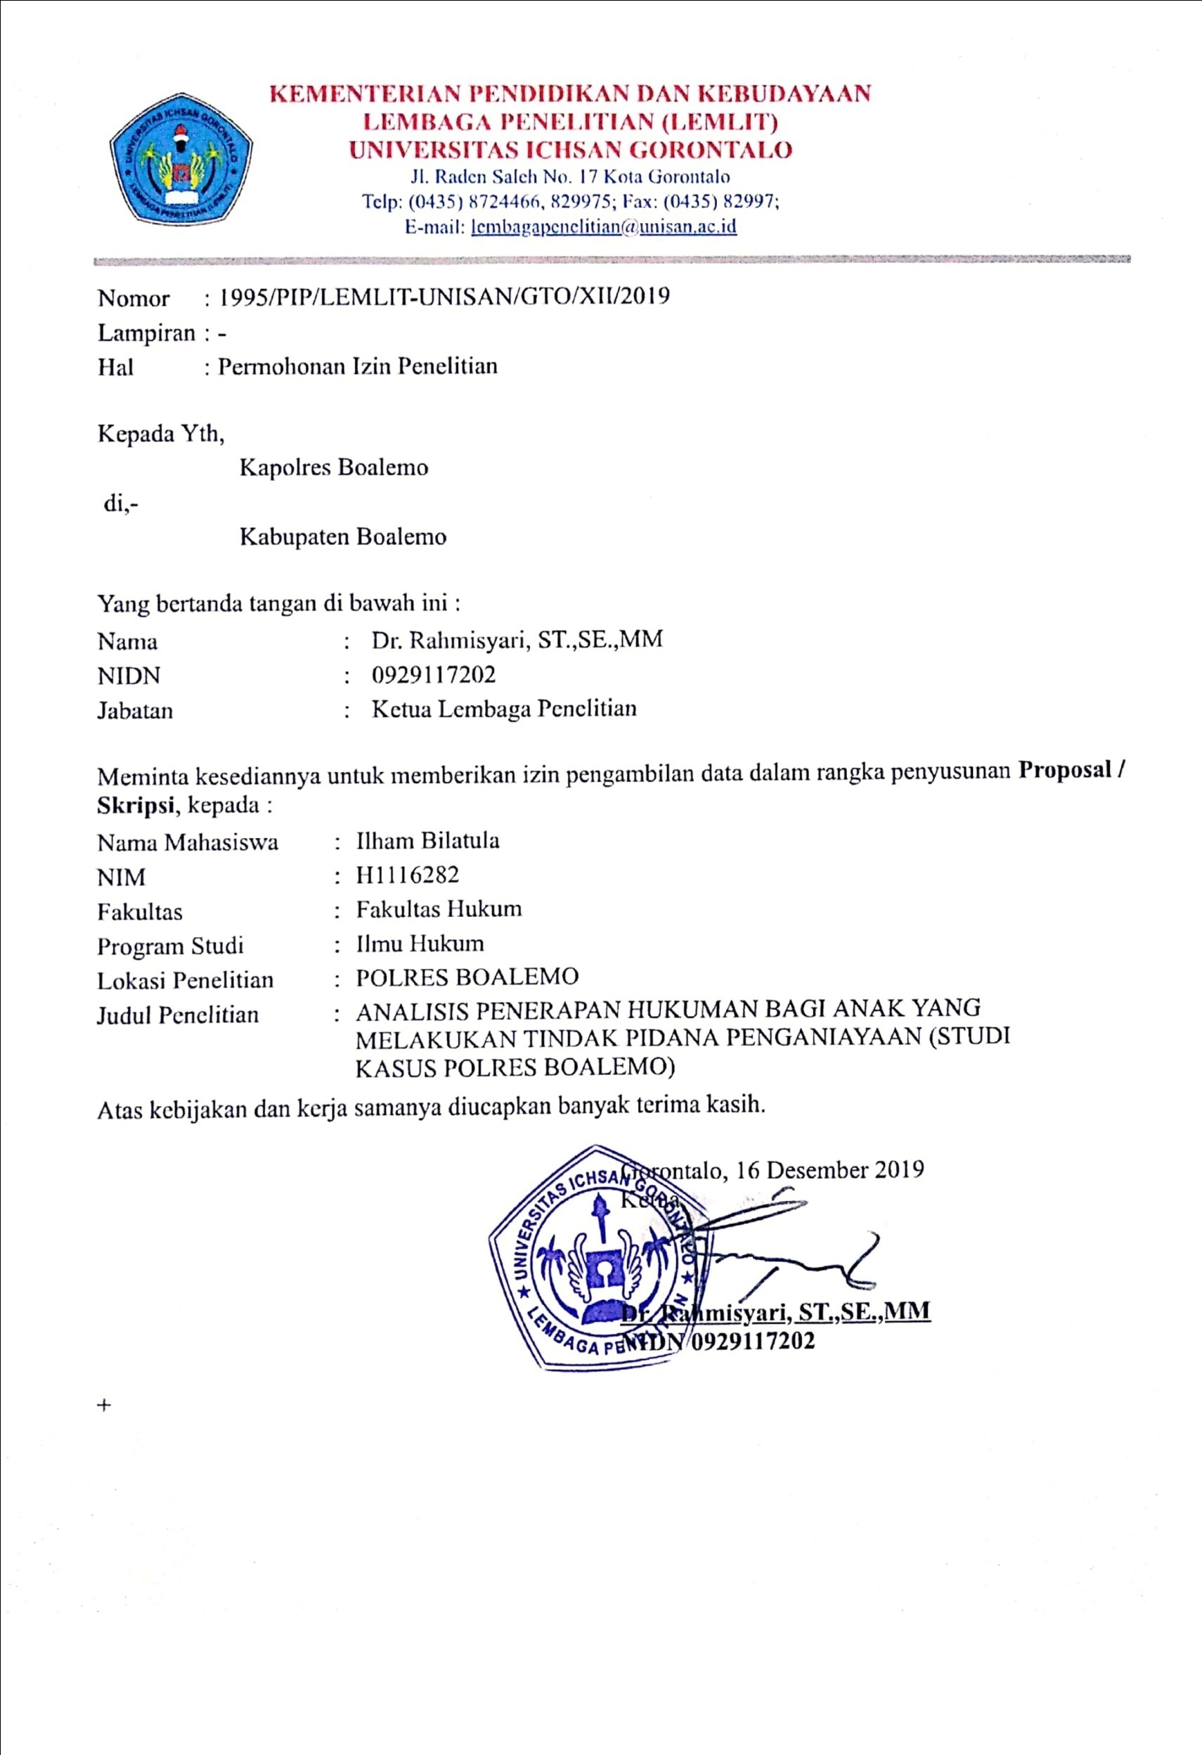

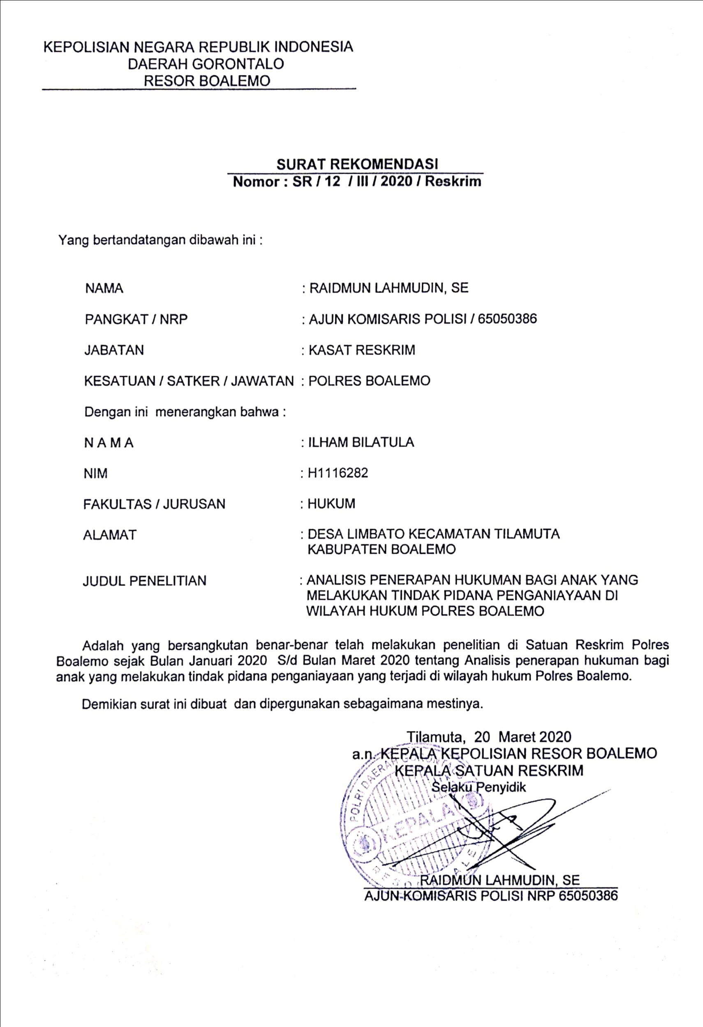

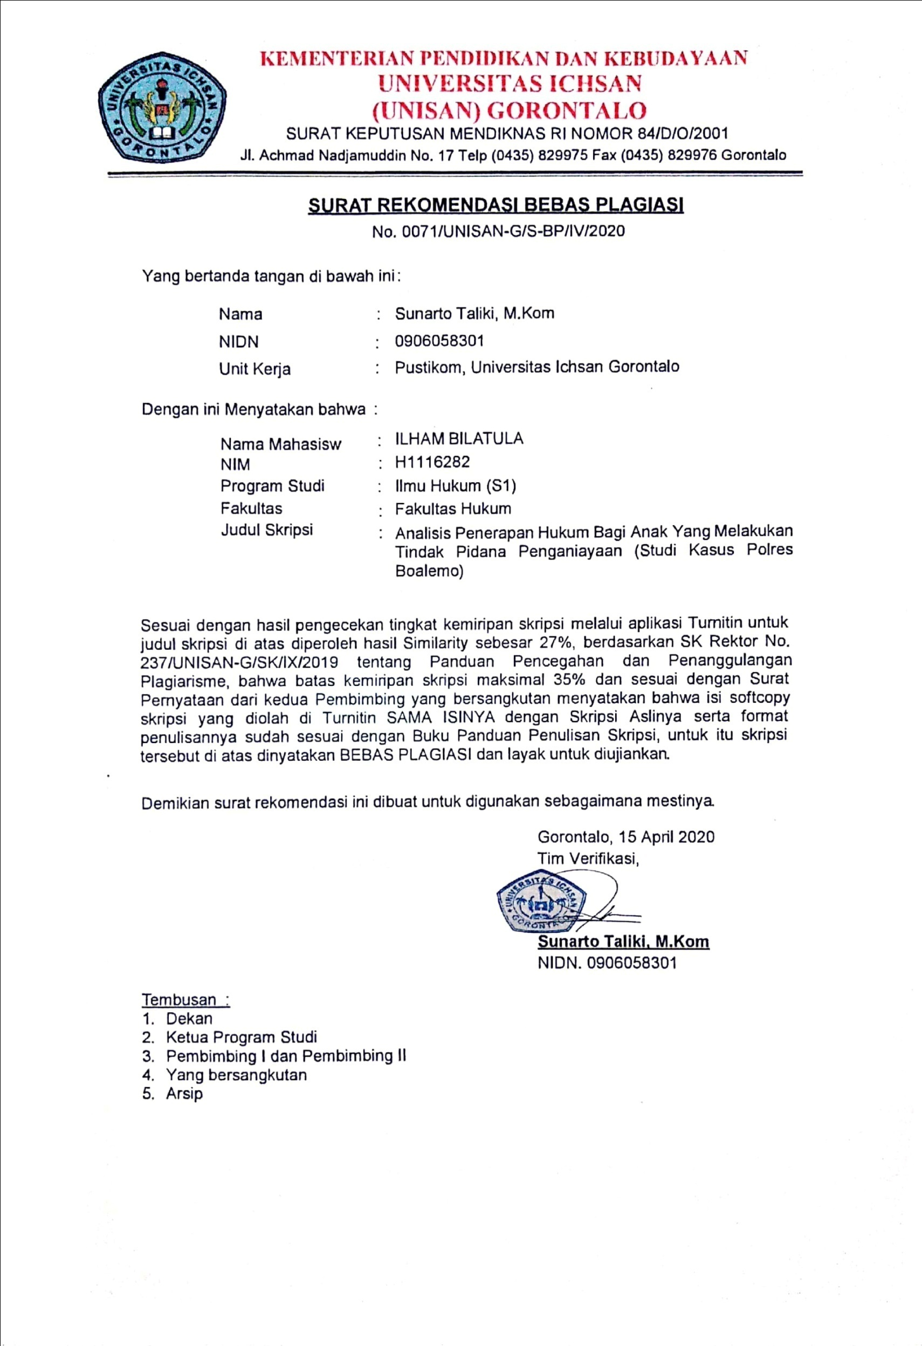

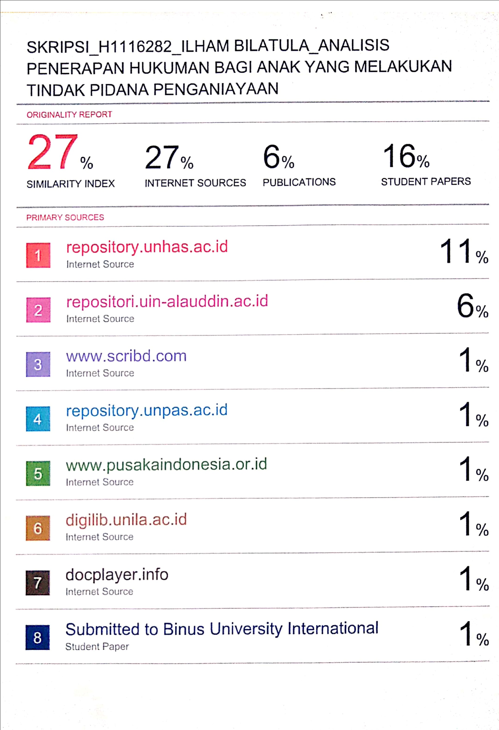

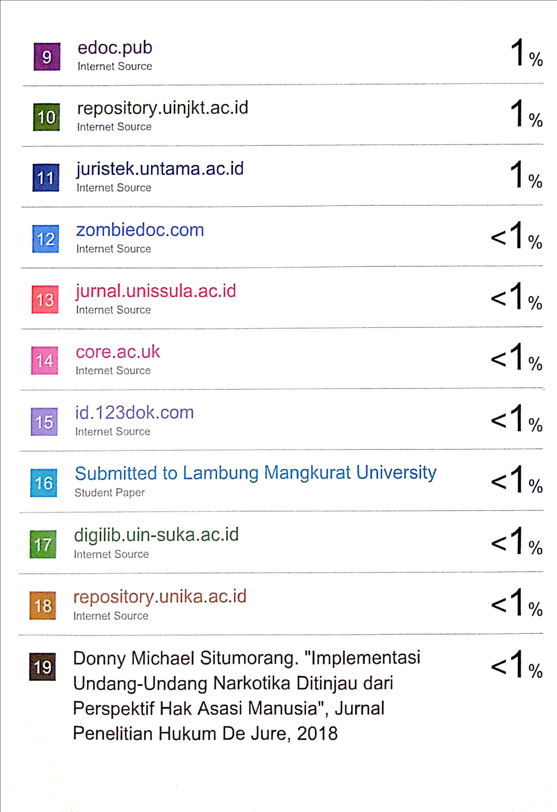



Maidin Gultom.2008. “Perlindungan Hukum Terhadap Anak dalam Sistem Peradilan Pidana Anak di Indonesia”.Bandung:PT. Refika Aditama.hlm. 1.
Abintoro P. 2016. Hukum Perlindungan Anak..Yogyakarta: LaksBang PRESSindo.
Indoesia. Undang-Undang Nomor 3 Tahun 1997 Tentang Pengadilan Anak Pasal 5
Adami Chazawi.2010. “Kejahatan Terhadap Tubuh dan Nyawa”.Jakartah: PT RajaGrafindo Persada.H.12,22,26.
Moeljatno. 2008. “Asas-asas Hukum Pidana”.Jakarta: PT Rineka Cipta. h. 59.
Marpoung L.2005.”Asas teori praktik hukum pidana”. Jakarta:Sinar Grafika.
Moeljadno L. 1986. Kriminologi.. Jakarta: PT. Bina Aksara.
Mahrus Ali.2015. Dasar-Dasar Hukum Pidana. Jakarta: Sinar Grafika.
Mahrus Ali. 2015. Dasar-Dasar Hukum Pidana. Jakarta: Sinar Grafika.
Mahrus Ali. 2015. Dasar-Dasar Hukum Pidana. Jakarta: Sinar Grafika.
Andy Lesmana.Definis Anak.Sumber.: https://andibooks.wordpress.com/definisi-anak
Andy Lesmana.Definis Anak.Sumber : https://andibooks.wordpress.com/definisi-anak
Irma Setyowati Soemitro.1990.”Aspek Hukum Perlindungan Anak”.. Jakarta: Bumi Aksara.
UU No. 11 Tahun 2012.,tentang Sistem Peradilan Pidana Anak.asal 1 ayat (3) ..
Chazawi A. 2008.” Hukum pidana (stelsel pdana, tindak pidana, teori-teori pemidanaan dan batas berlakunya hukum pidana”.Jakarta: PT. Raja Grafindo Persada.
Wagiati Sutedjo dan Melani. 2013. Hukum pidana Anak. Bandung:PT Refika Aditama. h. 50.
UU RI Nomor 11 Tahun 2012 Tentang Sistem Peradlan Pidana Anak Bab I Pasal 1.
R. Wiyono.2016.Sistem Peradilan Pidana Anak Di Indonesia.Jakarta:Sinar Grafik. h. 46.
M Nasir Djamil.2013.Anak Bukan untuk Dihukum. Jakarta Timur: Sinar Grafik, h. 137.
Marlina.2009. Peradilan Pidana Anak di Indonesia Pengembangan Konsep Diversi dan Restoratif Justic.Bandung: PT Refika Aditama. h. 22.
UU No. 11 tahun 2012Tentang Sitem Peradilan Anak.Pasal 6.
R. Wiyono. 2016.Sistem Peradilan Pidana Anak Di Indonesia.Jakarta:Sinar Grafik. h. 46.
UU. No. 11 Tahun 2012.Tentang Sistem Peradilan Pidana Anak.Pasal 7.Ayat 1.
Wagiati Soetedjo, 2011.Hukum Pidana Anak (Edisi Revisi).Bandung:PT Refika Aditama hal. 170
Ibid hal. 170
Ibid hal. 171

